Omar Teixeira González,

UO281847

***Administración de Sistemas y Redes***

*Sesión 7*

# Tabla de contenidos.

Tabla de contenidos. 2

Servidores Web en Linux: Apache. 5

1. Instalación 5

1. La máquina Linux debe llamarse linux.as.local (*hostnamectl set-hostname linux.as.local* y para comprobarlo *uname –a*). Comprueba con ping que tienes acceso a la red. En esta máquina vamos a montar un servidor web apache. 5

2. Arranca WS2022 y comprueba que se resuelve la dirección linux.as.local desde las máquinas Linux y W10. Analiza y cambia lo necesario para que también se resuelva la dirección desde la propia WS2022. 6

3. En la zona del servidor DNS añade www.midominio.as.local con la misma dirección IP que la máquina Linux (debes crear una nueva zona *midominio.as.local*). Comprueba que tanto la máquina Linux como W10 resuelven correctamente la dirección asignada a www.midominio.as.local (si toman del WS2022 la dirección del servidor DNS y está todo bien configurado, ya debería ser así). 7

4. Comprueba que el Apache está instalado en la máquina Linux, y si no es así instálalo con *dnf install httpd*. Arranca el servicio *httpd* en la máquina Linux. Añade una nueva regla al firewall para permitir las conexiones http. 9

5. Lanza un navegador en WS2022 (o W10) y accede a *http://www.midominio.as.local*. ¿Ves la página de prueba? Si no es así, revisa los pasos anteriores hasta que lo consigas (es posible que con las tres máquinas virtuales arrancadas WS2022, W10 y Linux tengamos problemas de memoria en el anfitrión, por lo que conviene tener la máquina W10 activa lo menos posible). 10

6. Crea dentro del directorio */var/www/html* un archivo *index.html* con el siguiente contenido y comprueba que puedes visualizarlo correctamente desde *http://www.midominio.as.local*. 11

2. Configuración de las páginas web de los usuarios. 12

1. Crea, si no lo has hecho ya, el usuario asuser. 12

2. Edita el fichero */etc/httpd/conf.d/userdir.conf*. 12

a. Comenta la línea (añade # al principio) '*UserDir disabled*'. 12

b. Quita el comentario (#) a la linea '*UserDir public_html*' 13

3. Aplica los permisos al directorio del usuario asuser. 13

4. Ejecuta el siguiente comando para permitir que Apache pueda leer contenidos localizados en los directorios de inicio de los usuarios locales. 14

5. Ejecuta el comando siguiente para habilitar el uso de los directorios *~/public_html* de los usuarios. 15

6. Entra en una terminal como usuario asuser y crea en su directorio la carpeta *public_html* y en ella un fichero básico index.html. Aplica los permisos de acceso adecuados a la carpeta *public_html*. 16

7. Reinicia el servicio *httpd* y mira a ver si eres capaz de acceder desde la máquina W10 a *http://www.midominio.as.local/~asuser*. Ahora cada usuario de Linux puede disponer de su página personal, sin más que crear un directorio *public_html* y colgar allí su contenido. 17

3. Configuración del servidor Apache 19

1. Ubicación. 19

a. Crearemos una nueva ubicación para la página web: crea la carpeta /as/web y copia en ella el fichero index.html. En el archivo de configuración que está en */etc/httpd/conf/httpd.conf* modifica la directiva *DocumentRoot* para que busque los documentos en el nuevo directorio /as/web. 19

b. Sustituye la sección *<Directory “/var/www”>* por la sección que sigue. 20

c. Restaura el servicio *httpd*, asigna el contexto *httpd_sys_content_t* a través de *chcon* y comprueba que la página www.midominio.as.local ha cambiado. 21

2. ServerName. 22

a. Modifica las directivas *ServerAdmin* y *ServerName* de acuerdo con tu email y con el nombre *www.midominio.as.local*. 22

b. Haz que el servidor escuche en el puerto 9999. Para ello. 23

i. Cambia el puerto 80 a 9999 en la directiva *Listen*. 23

ii. Cambia el nombre del servidor a *www.midominio.as.local:9999* en la directiva *ServerName*. 24

c. Comprueba que ahora con *http://www.midominio.as.local:9999* puedes visualizar la página. Añade una nueva regla al firewall si es necesario. Vuelve a dejar el servidor escuchando en el puerto 80. 25

3. Repositorios 26

a. Renombra el archivo *index.html* a índice.html. Recarga la página para que se borre la cache y consulta de nuevo la dirección *www.midominio.as.local* ¿Qué ocurre? 26

b. Edita el fichero */etc/httpd/conf.d/welcome.conf* y comenta todas las líneas (añadiendo # al principio de todas ellas). Con ello desactivamos la presentación de la página de “*Almalinux Test Page*” para el caso que no encuentre el fichero index.html. Restaura el servicio httpd y vuelve a recargar la página. ¿Qué ocurre? 27

c. Modifica la sección que creaste anteriormente para *as/web*. 28

d. Vuelve a restaurar el servicio, recarga la página y comprueba que ahora ya puedes visualizar el contenido de los directorios. 29

e. Haz un acceso a una página no existente y comprueba qué ocurre en */var/log/httpd/access_log*. 30

4. Hosts Virtuales (opcional) 31

La definición de hosts virtuales “basado en nombres” permite agrupar en un mismo servidor con una sola IP las páginas de diferentes empresas. En la petición de servicio del protocolo http se incluye el nombre del host con lo que el servidor puede diferenciar las diferentes páginas que ha de mostrar. 31

1. Da de alta en el servidor DNS un nuevo alias para www.midominio.as.local llamado *otraempresa.midominio.as.local*. Crea un host virtual para esta otra dirección y crea un directorio raíz para este dominio en */as/web/otraempresa*; indícalo en las directivas <VirtualHost> correspondientes. Copia el index.html anterior y cambia su contenido (el cuerpo del html) para que se muestre “Pagina de Otra Empresa”. Accede a la página *otraempresa.midominio.as.local*. ¿Qué aparece en el navegador? 31

5. Autentificación (opcional) 34

1. Configura un acceso autorizado para la web “otraempresa.midominio.as.local”. Para eso, debes añadir la directiva “AllowOverride AuthConfig” en la sección Directory de /as/web/otraempresa, y crear en el directorio raíz de ese mismo host (/as/web/otraempresa) un archivo llamado .htaccess con el siguiente contenido. 34

2. Comprueba que te pide usuario y contraseña para acceder a la página. Crea un par de usuarios y trata de acceder de nuevo, con la clave correspondiente (una vez autorizado no vuelve a preguntar la contraseña, si se quieren realizar nuevas pruebas acceder con una ventana privada del navegador). 35

6. Servidor Proxy – squid (opcional) 37

*1.* Squid es un servidor proxy para web con caché. Es una de las aplicaciones más populares y de referencia para esta función, software libre publicado bajo licencia GPL. Instala squid mediante *dnf install squid.* 37

2. Ahora inicia squid y configura el arranque automático. 38

*3.* Edita el fichero de configuración /etc/squid/squid.conf. La sección acl localnet define los rangos ip de las posibles redes locales en los que se puede encontrar el servidor. Comprueba que existe una como la que sigue (o mejor): *acl localnet src 192.168.56.0/24* 39

4. Descomenta la línea donde se define el almacenamiento de la memoria caché *cache_dir*. Y por último reinicia el servicio squid y añádeselo al cortafuegos. 40

5. Configura el navegador de Windows (Configuración > Opciones de Internet > Configuración de LAN) para conectarse a través del nuevo proxy de Linux (Dirección: www.midominio.as.local, puerto 3128) y comprueba en el servidor que las conexiones se realizan ahora a través del proxy. 41

# Servidores Web en Linux: Apache.

## 1. Instalación

### La máquina Linux debe llamarse linux.as.local (*hostnamectl set-hostname linux.as.local* y para comprobarlo *uname –a*). Comprueba con ping que tienes acceso a la red. En esta máquina vamos a montar un servidor web apache.

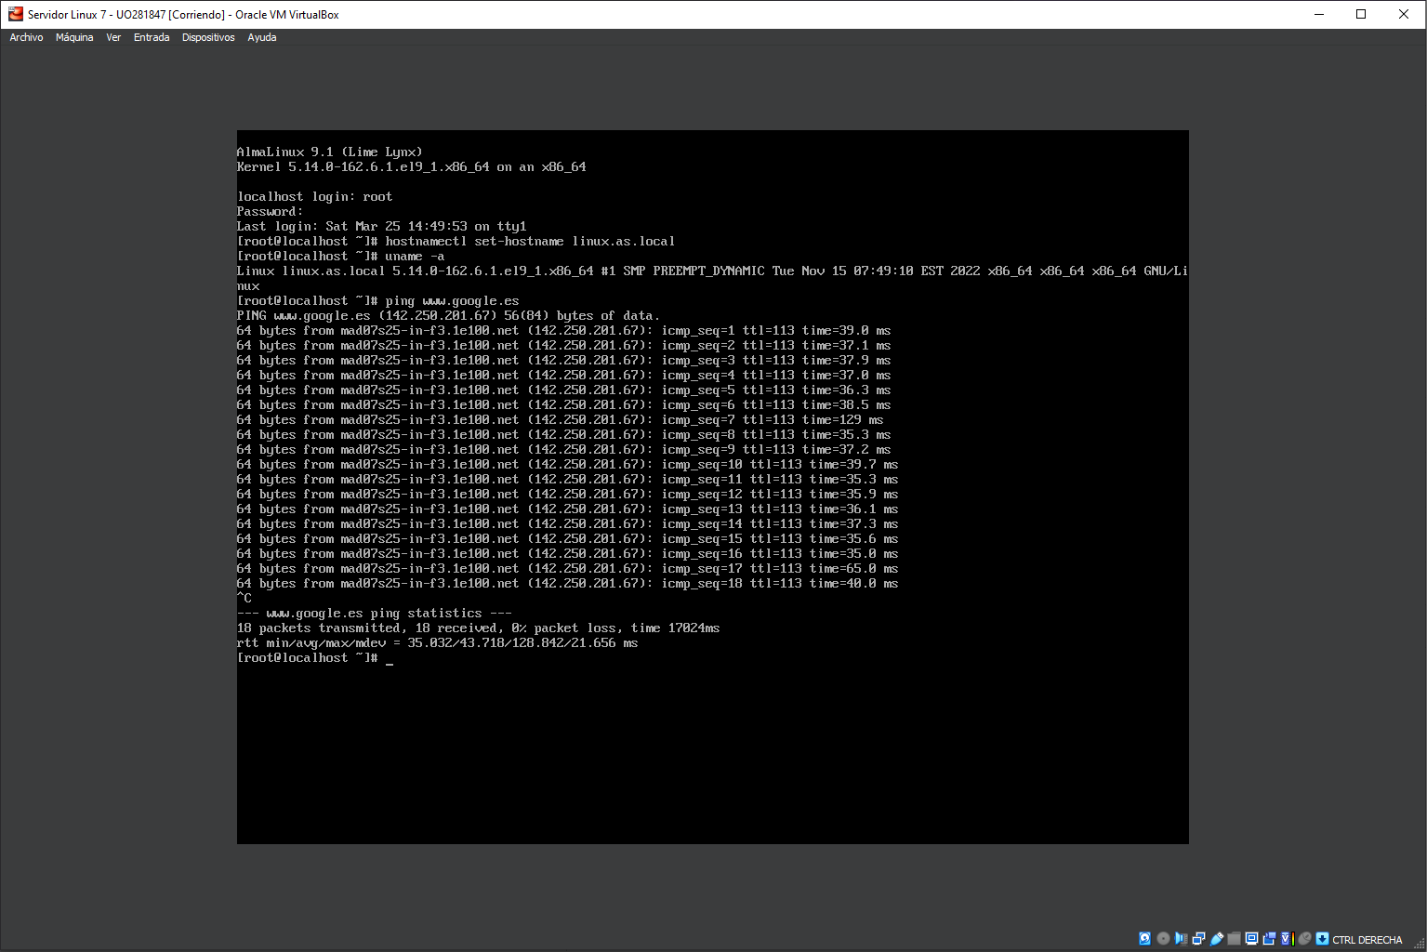

### Arranca WS2022 y comprueba que se resuelve la dirección linux.as.local desde las máquinas Linux y W10. Analiza y cambia lo necesario para que también se resuelva la dirección desde la propia WS2022.

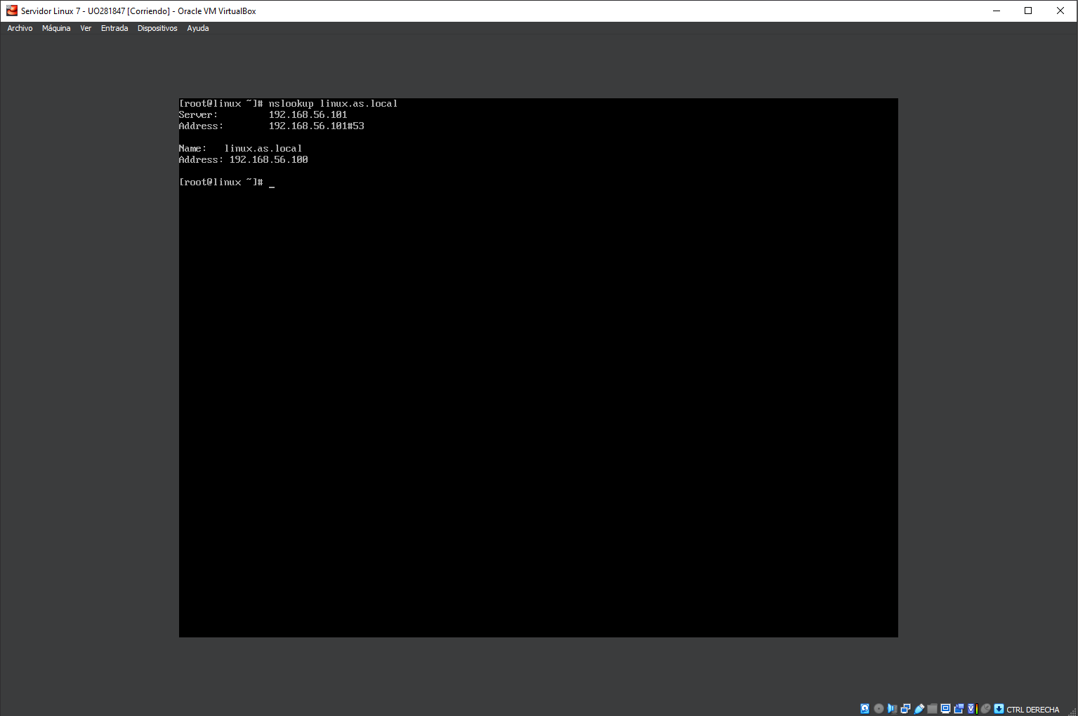

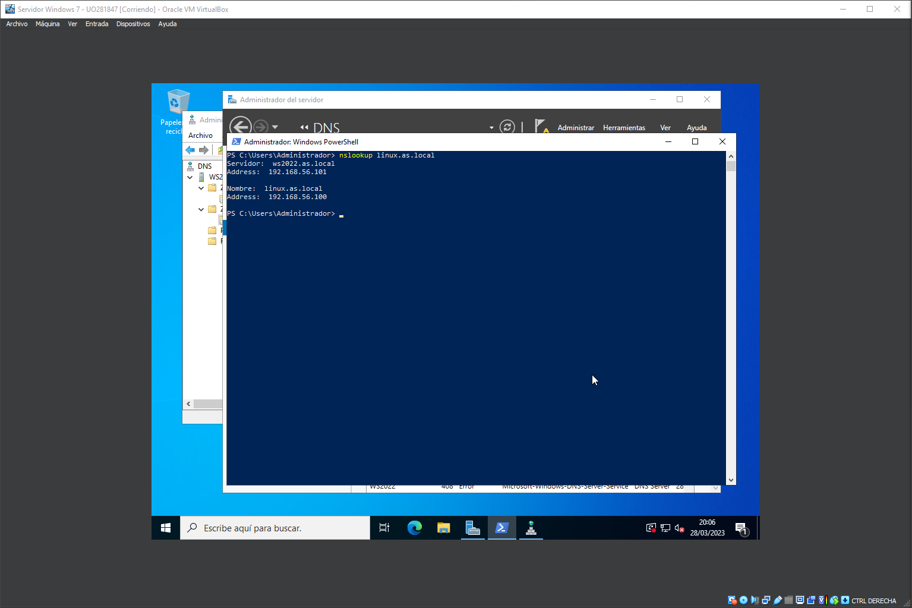

### En la zona del servidor DNS añade www.midominio.as.local con la misma dirección IP que la máquina Linux (debes crear una nueva zona *midominio.as.local*). Comprueba que tanto la máquina Linux como W10 resuelven correctamente la dirección asignada a www.midominio.as.local (si toman del WS2022 la dirección del servidor DNS y está todo bien configurado, ya debería ser así).

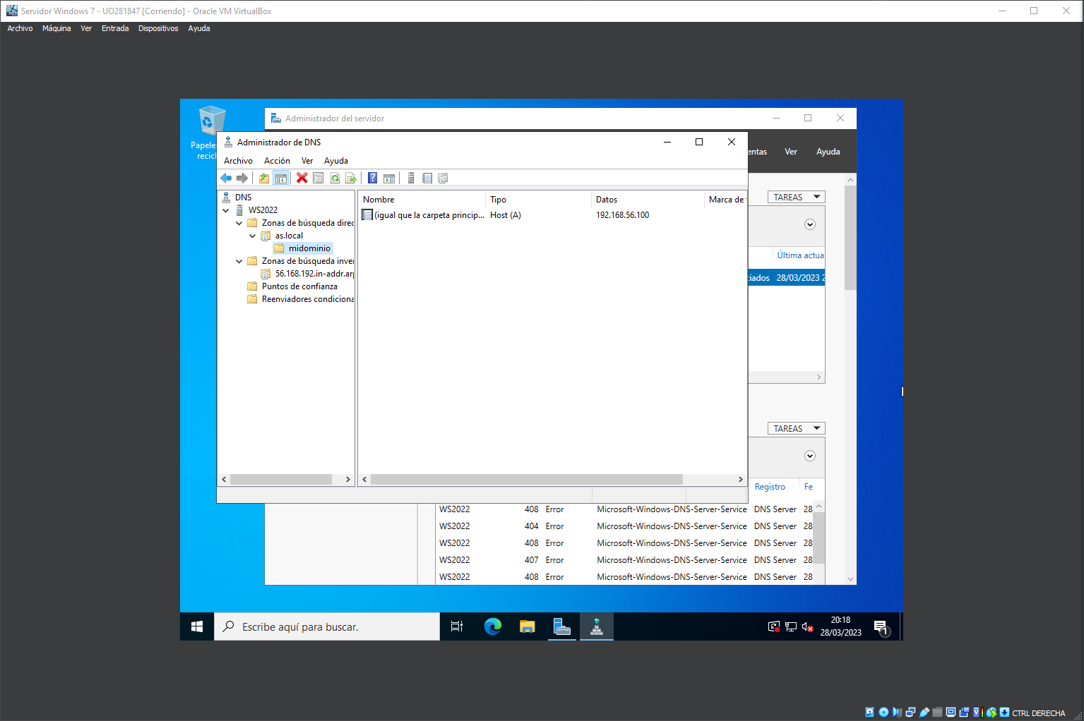

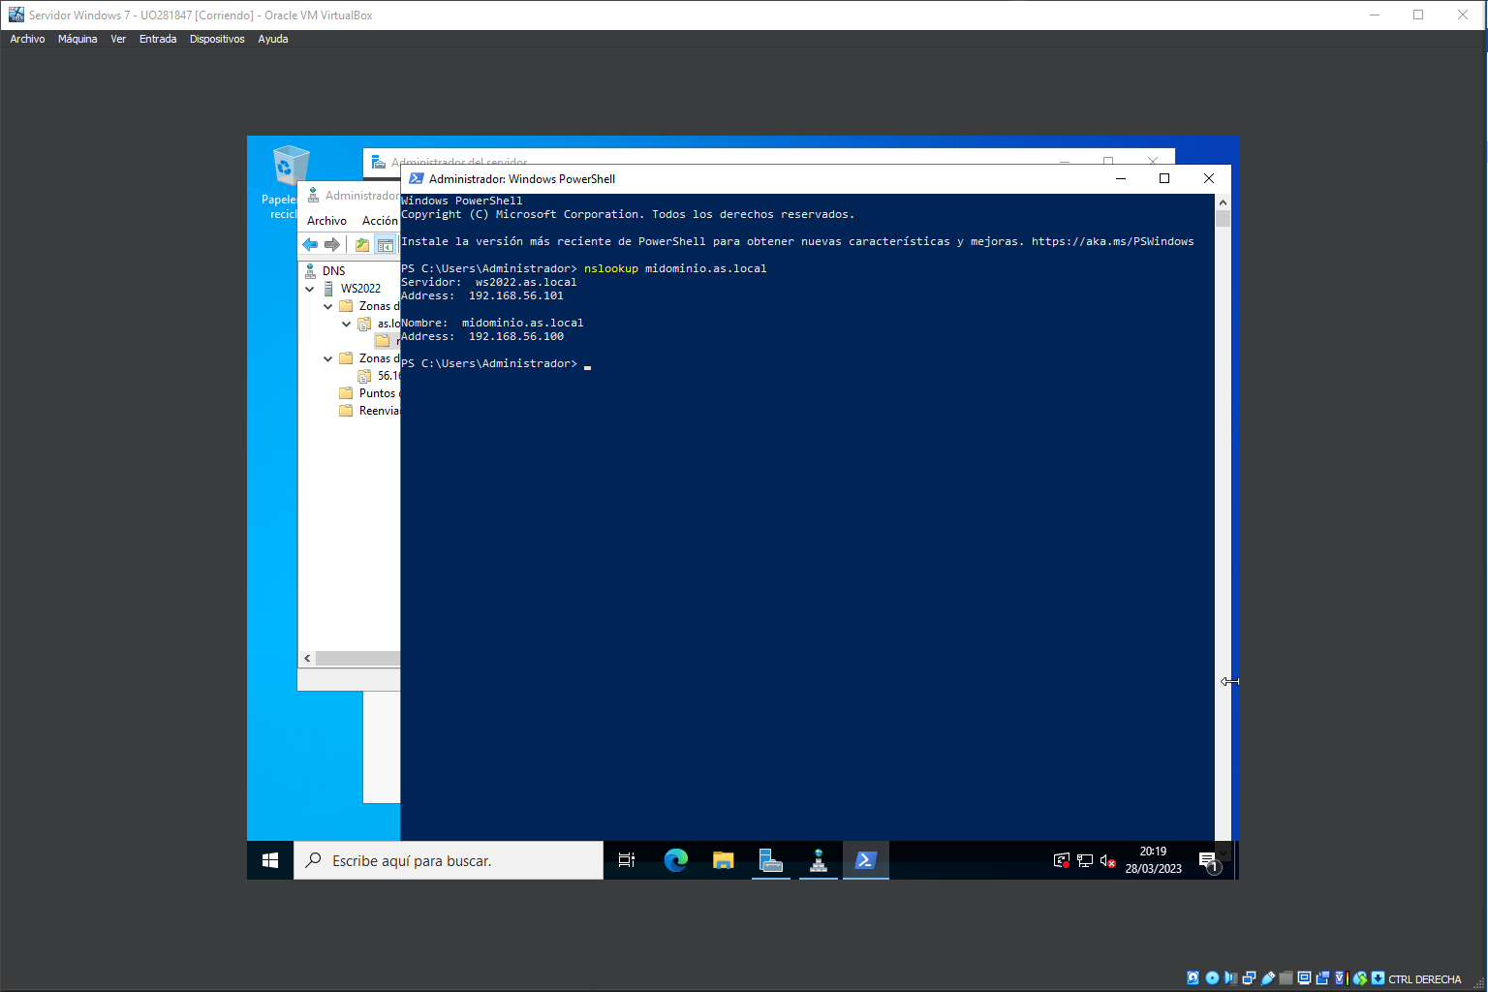

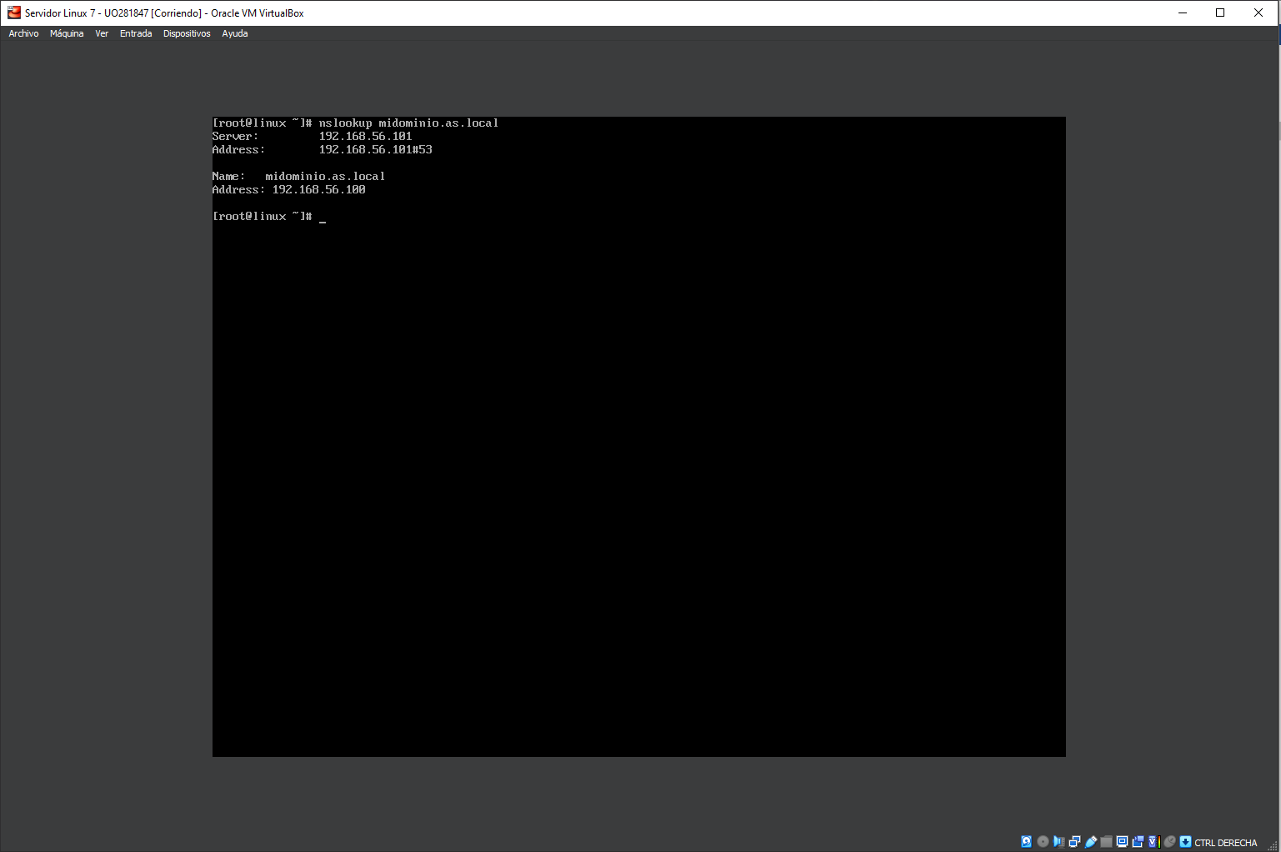

### Comprueba que el Apache está instalado en la máquina Linux, y si no es así instálalo con *dnf install httpd*. Arranca el servicio *httpd* en la máquina Linux. Añade una nueva regla al firewall para permitir las conexiones http.

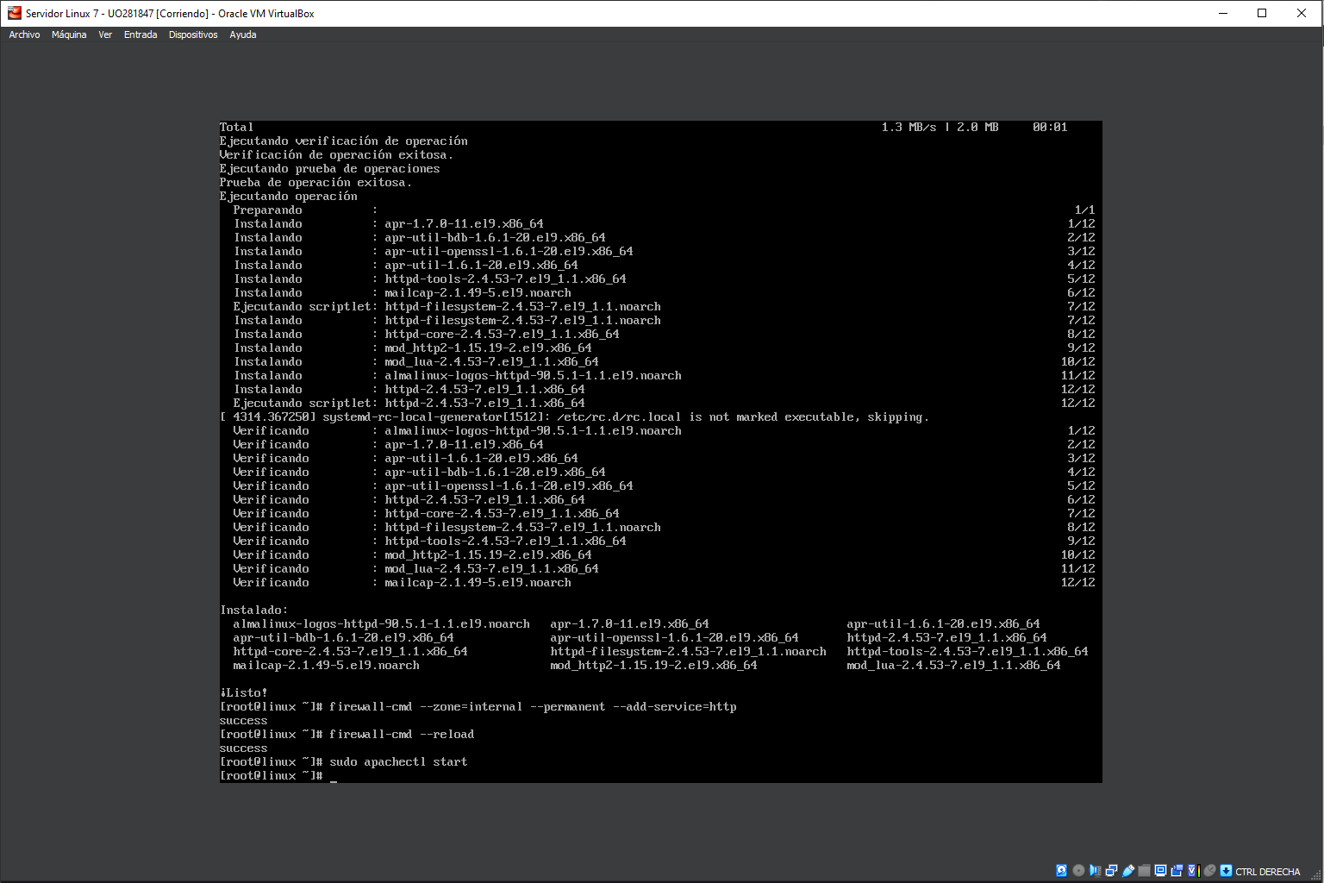

### Lanza un navegador en WS2022 (o W10) y accede a *http://www.midominio.as.local*. ¿Ves la página de prueba? Si no es así, revisa los pasos anteriores hasta que lo consigas (es posible que con las tres máquinas virtuales arrancadas WS2022, W10 y Linux tengamos problemas de memoria en el anfitrión, por lo que conviene tener la máquina W10 activa lo menos posible).

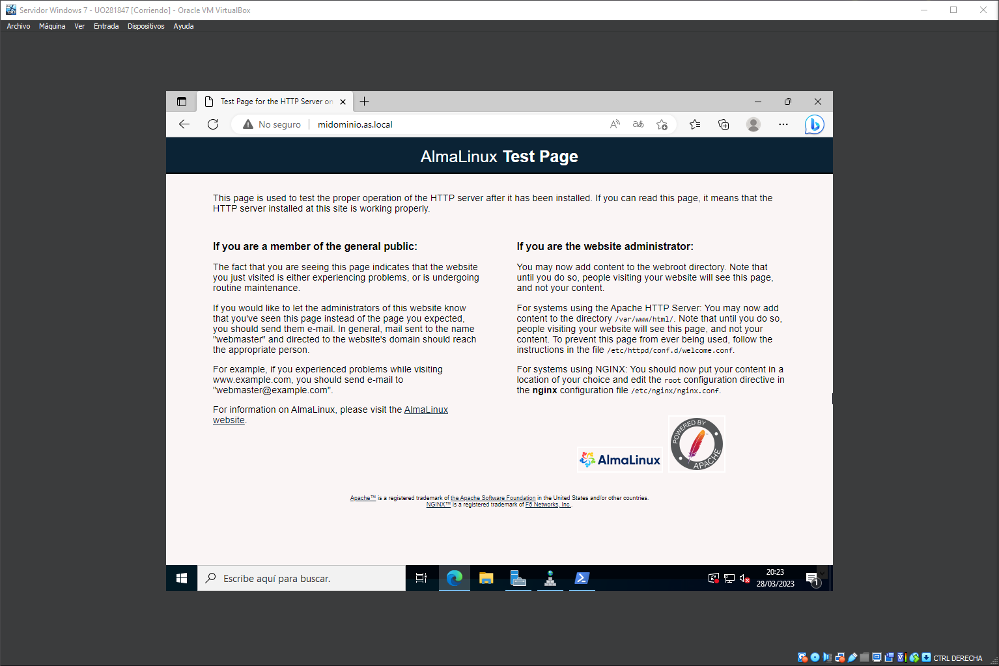

### Crea dentro del directorio */var/www/html* un archivo *index.html* con el siguiente contenido y comprueba que puedes visualizarlo correctamente desde *http://www.midominio.as.local*.

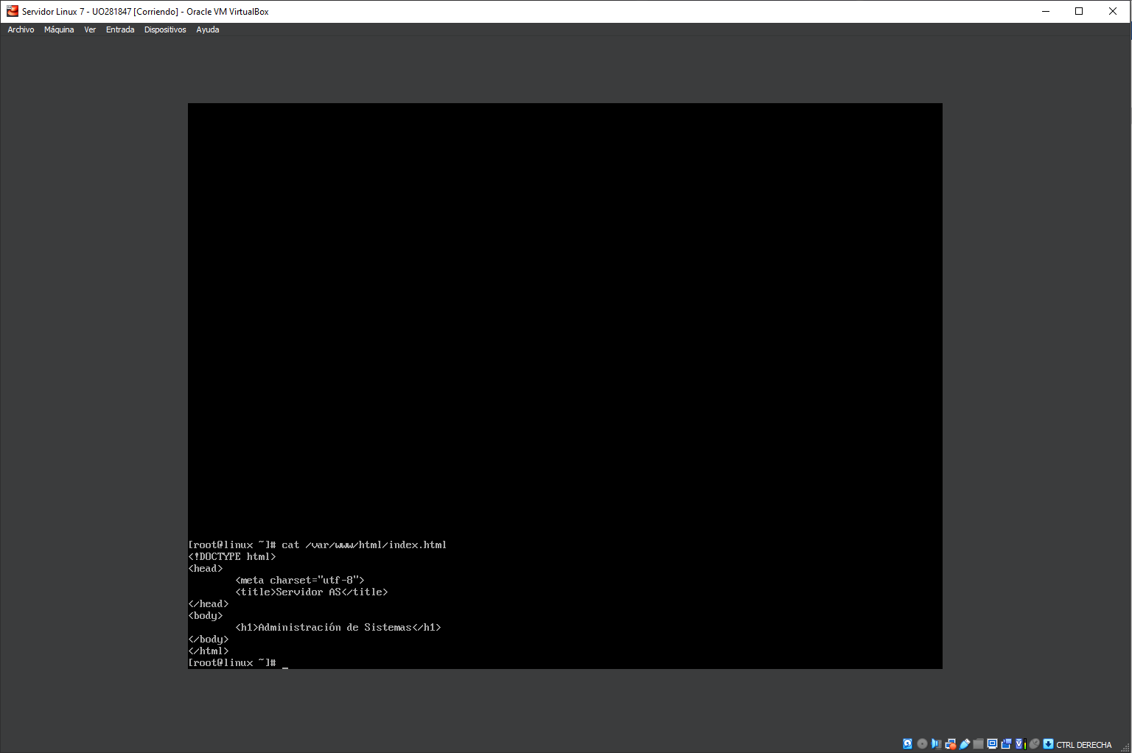

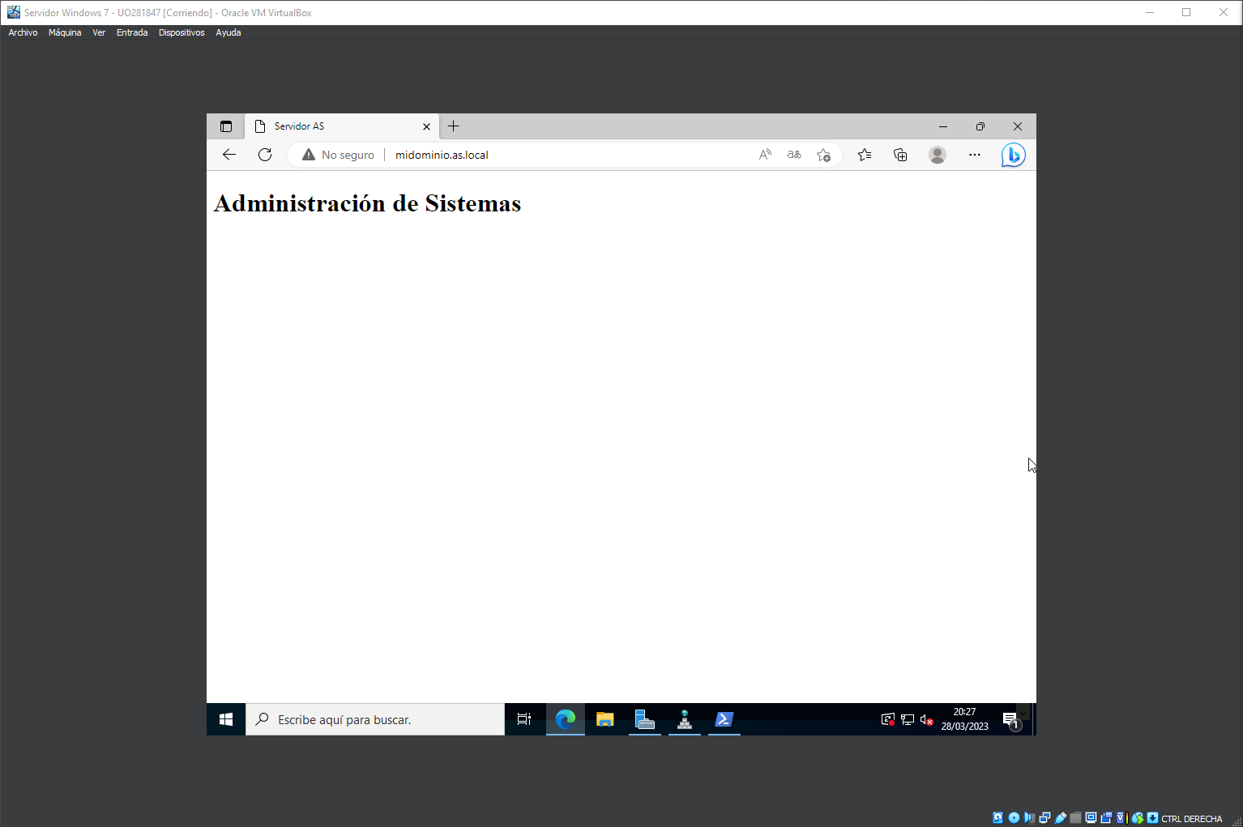

2. Configuración de las páginas web de los usuarios.

### Crea, si no lo has hecho ya, el usuario asuser.

*Ya creado en la práctica anterior.*

### Edita el fichero */etc/httpd/conf.d/userdir.conf*.

### Comenta la línea (añade # al principio) '*UserDir disabled*'.

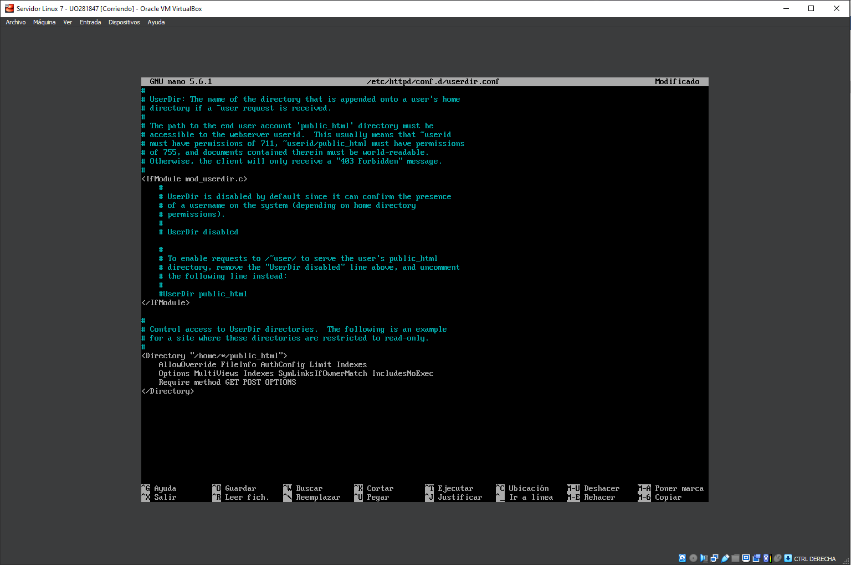

### Quita el comentario (#) a la linea '*UserDir public_html*'

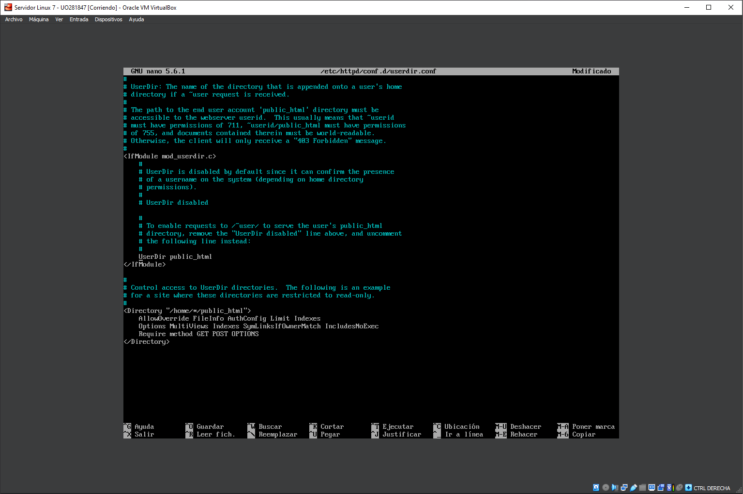

### Aplica los permisos al directorio del usuario asuser.

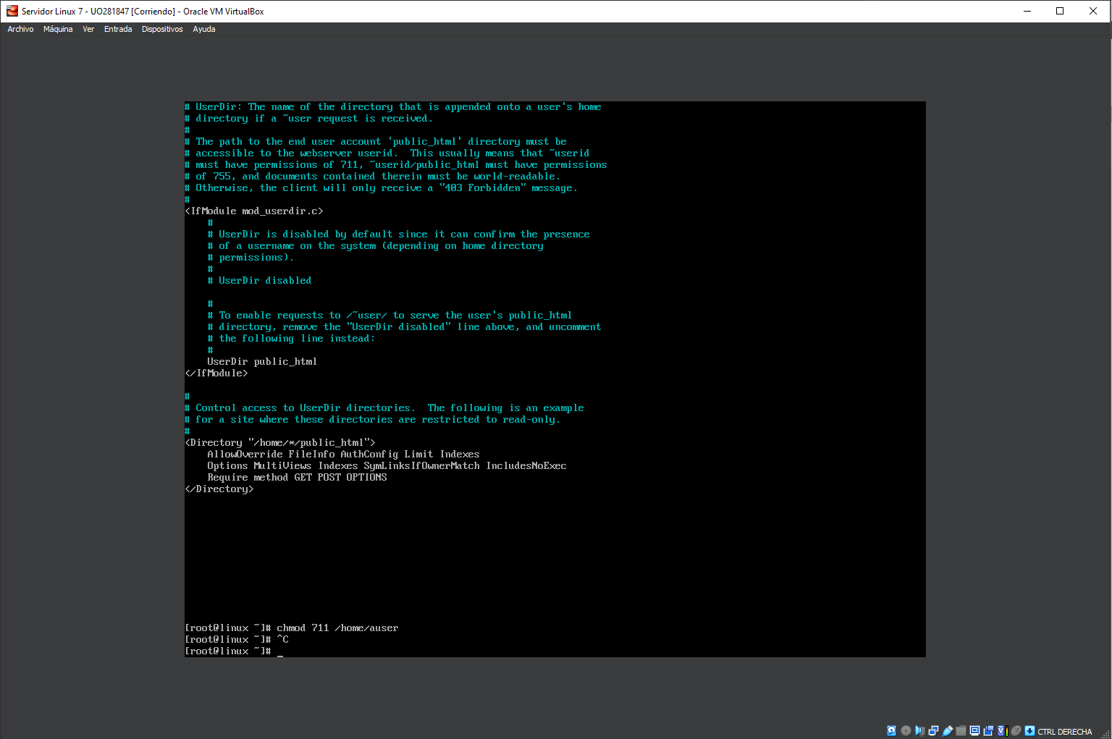

### Ejecuta el siguiente comando para permitir que Apache pueda leer contenidos localizados en los directorios de inicio de los usuarios locales.

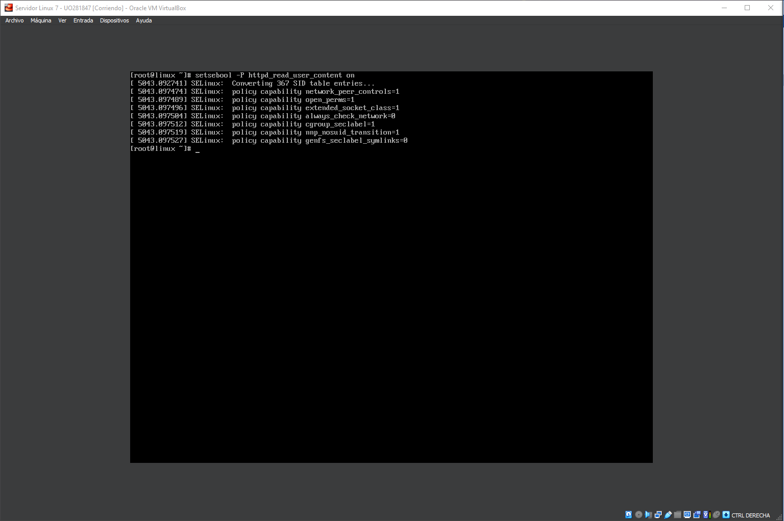

### Ejecuta el comando siguiente para habilitar el uso de los directorios *~/public_html* de los usuarios.

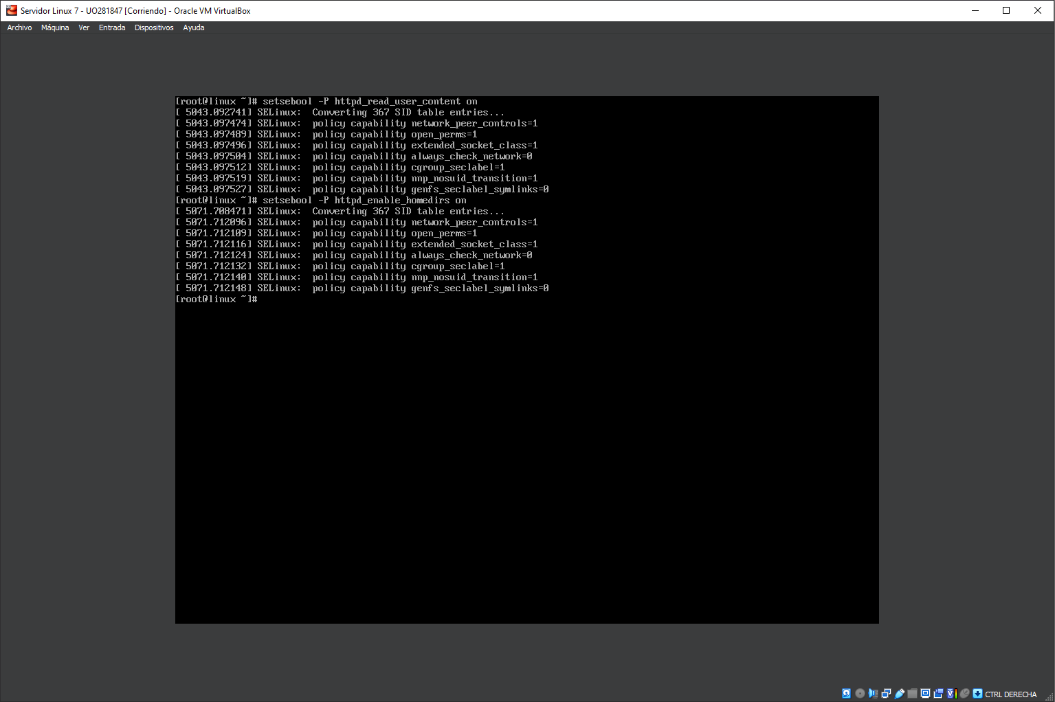

### Entra en una terminal como usuario asuser y crea en su directorio la carpeta *public_html* y en ella un fichero básico index.html. Aplica los permisos de acceso adecuados a la carpeta *public_html*.

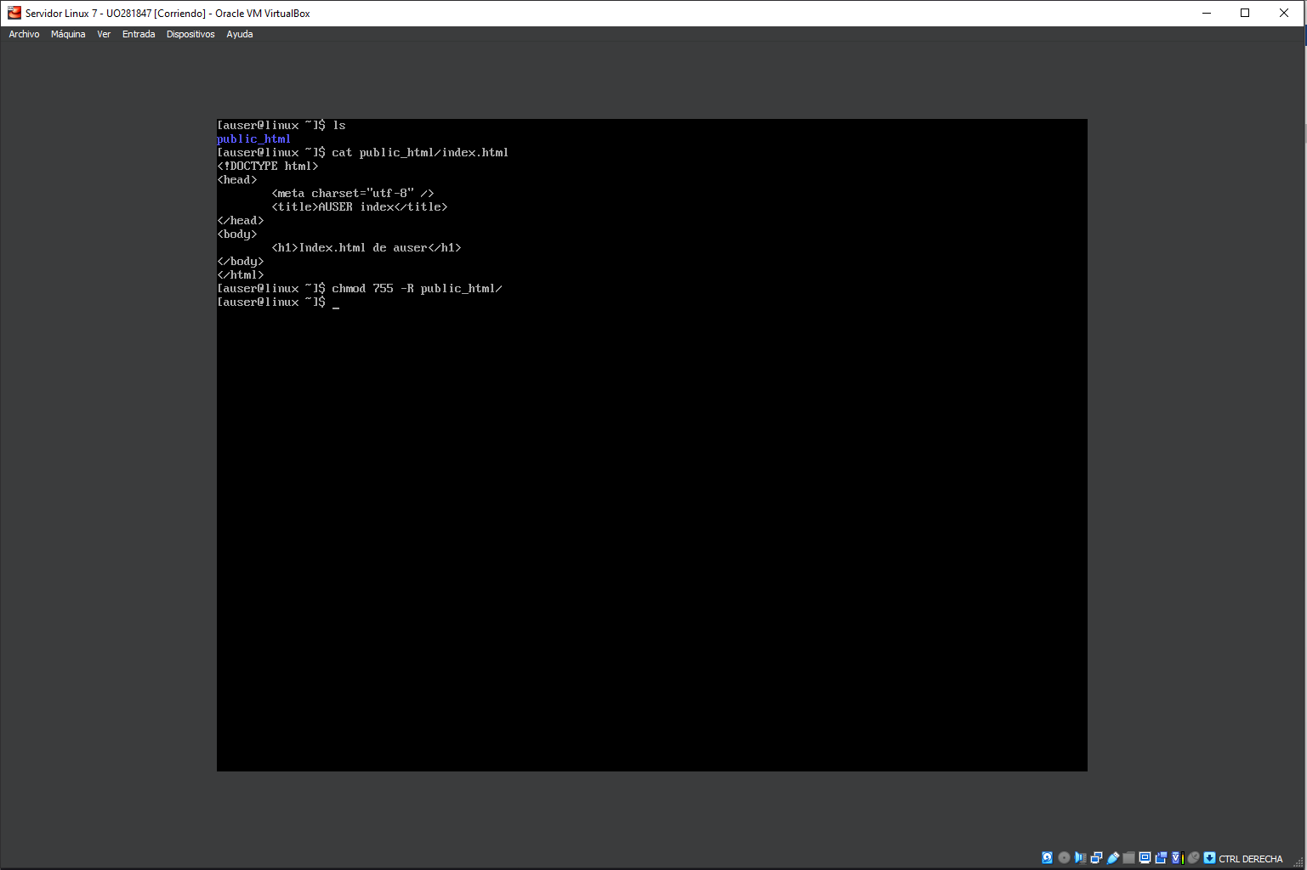

### Reinicia el servicio *httpd* y mira a ver si eres capaz de acceder desde la máquina W10 a *http://www.midominio.as.local/~asuser*. Ahora cada usuario de Linux puede disponer de su página personal, sin más que crear un directorio *public_html* y colgar allí su contenido.

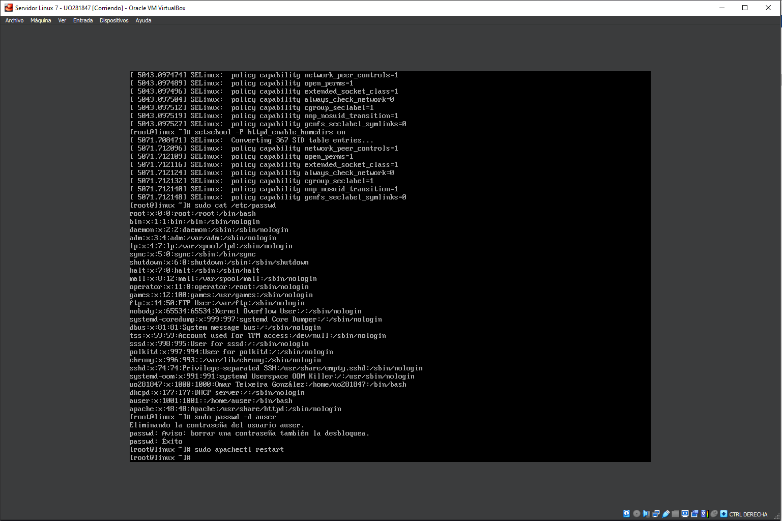

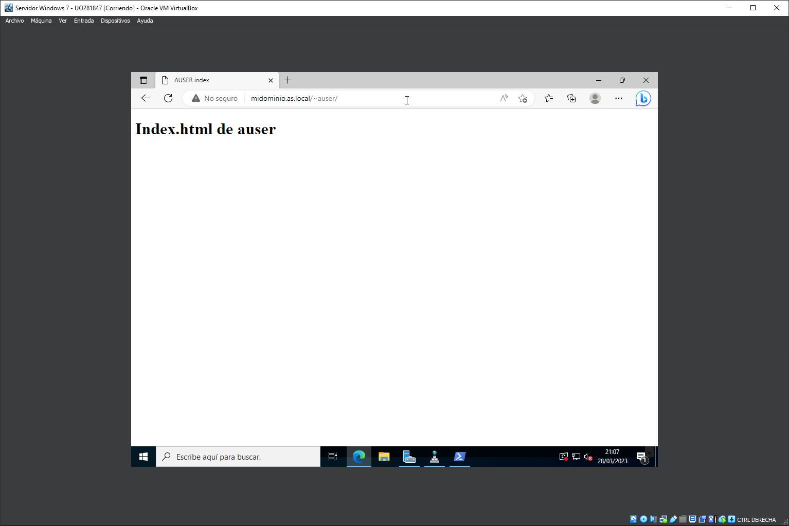

3. Configuración del servidor Apache

### Ubicación.

### Crearemos una nueva ubicación para la página web: crea la carpeta /as/web y copia en ella el fichero index.html. En el archivo de configuración que está en */etc/httpd/conf/httpd.conf* modifica la directiva *DocumentRoot* para que busque los documentos en el nuevo directorio /as/web.

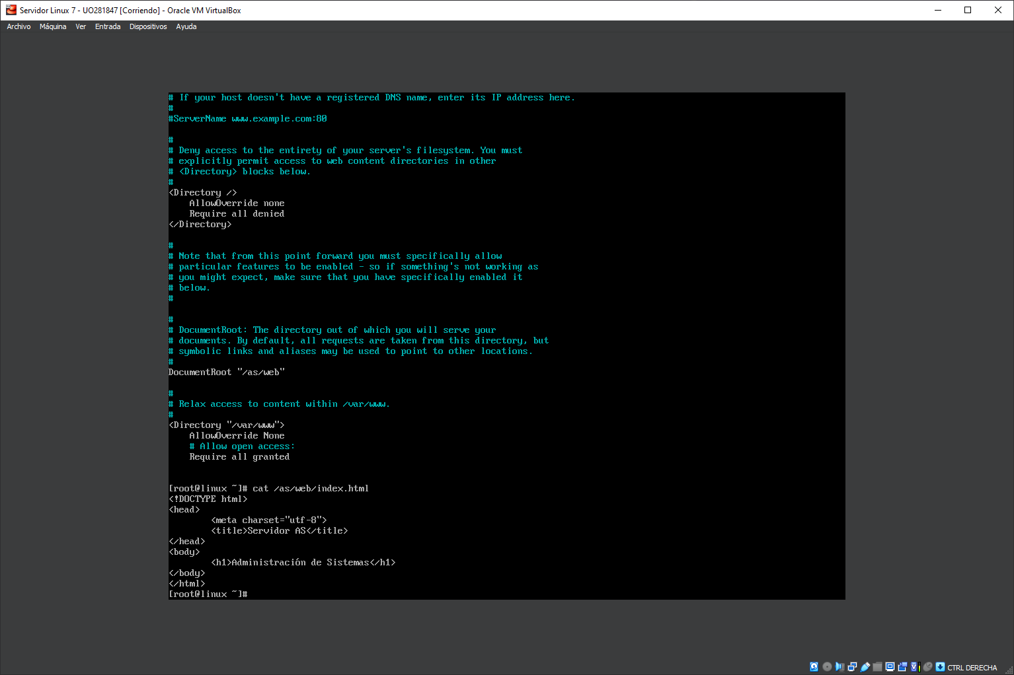

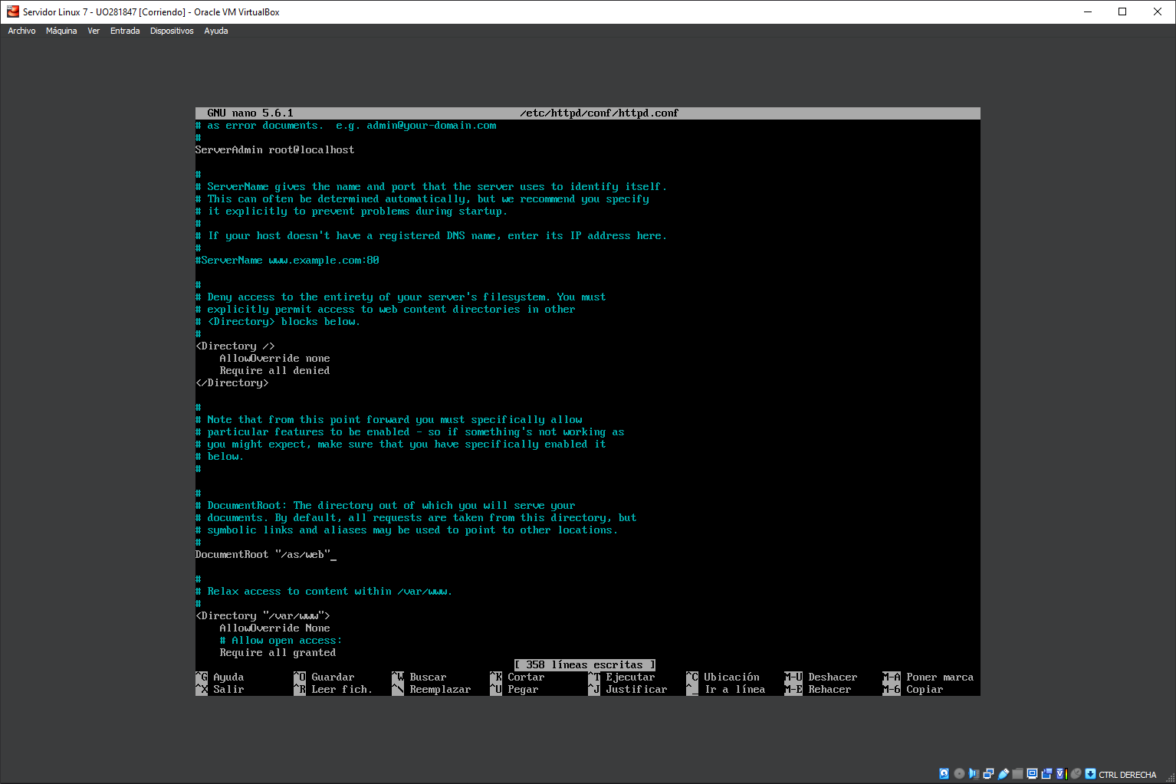

### Sustituye la sección *<Directory “/var/www”>* por la sección que sigue.

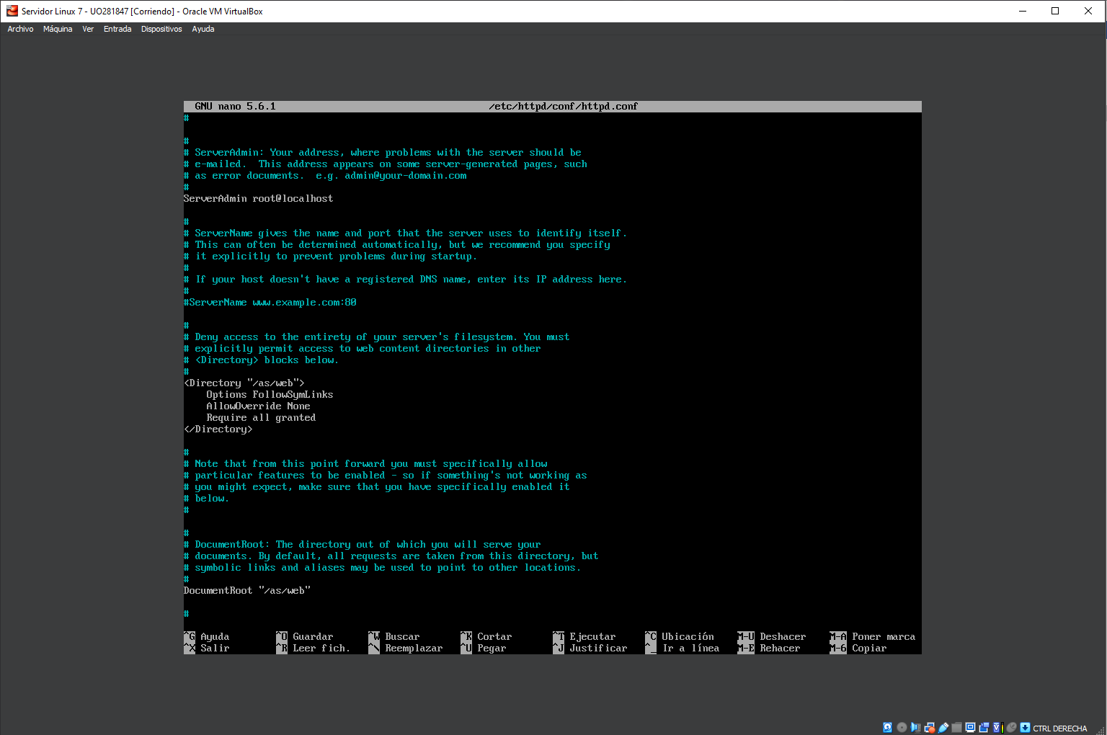

### Restaura el servicio *httpd*, asigna el contexto *httpd_sys_content_t* a través de *chcon* y comprueba que la página www.midominio.as.local ha cambiado.

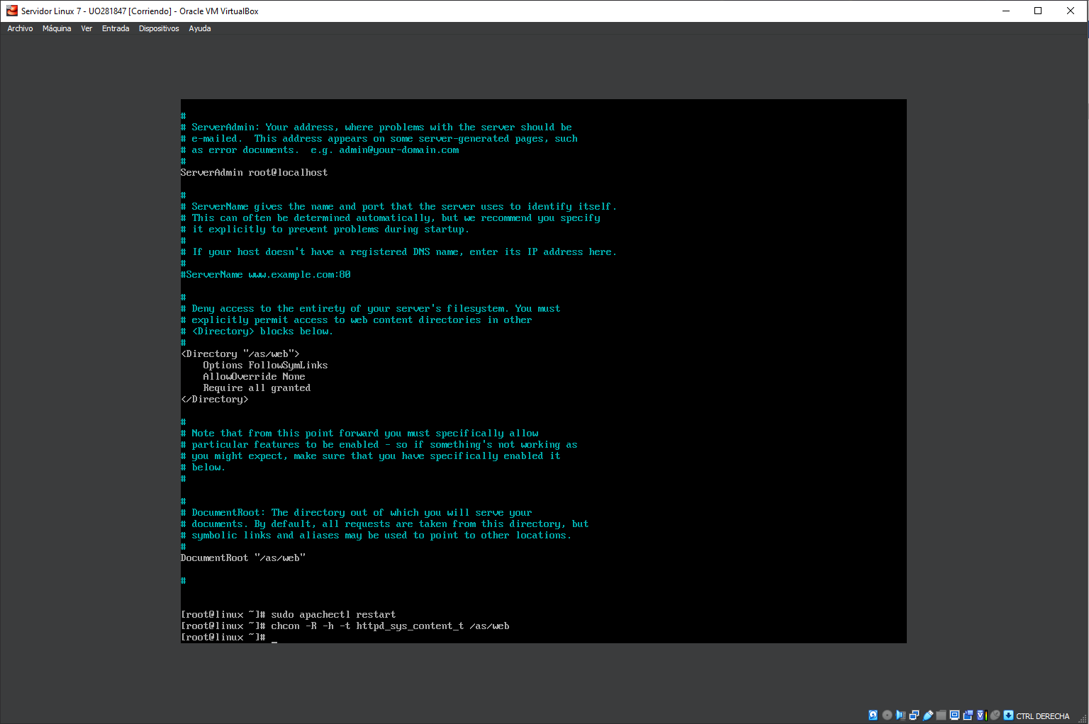

### ServerName.

### Modifica las directivas *ServerAdmin* y *ServerName* de acuerdo con tu email y con el nombre [*www.midominio.as.local*](http://www.midominio.local).

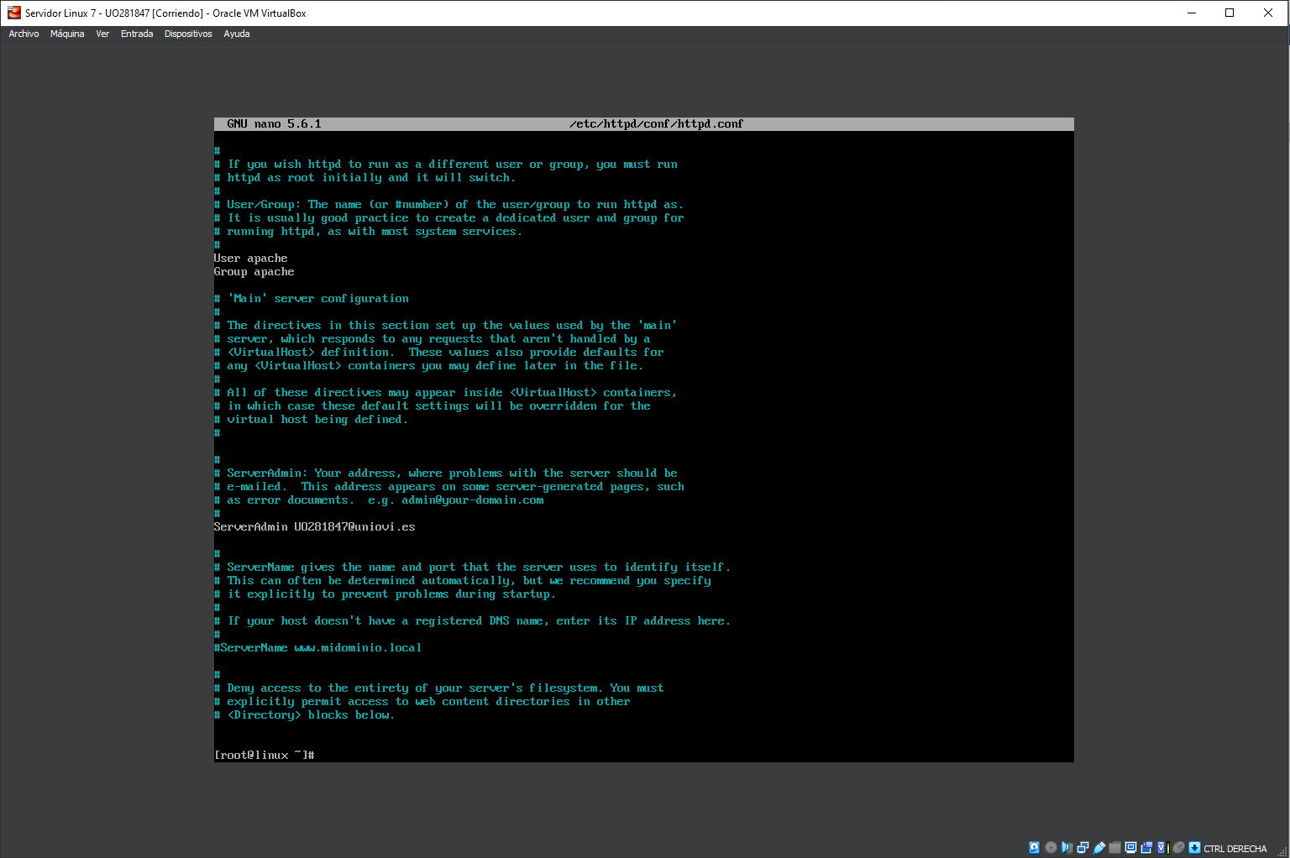

### Haz que el servidor escuche en el puerto 9999. Para ello.

### Cambia el puerto 80 a 9999 en la directiva *Listen*.

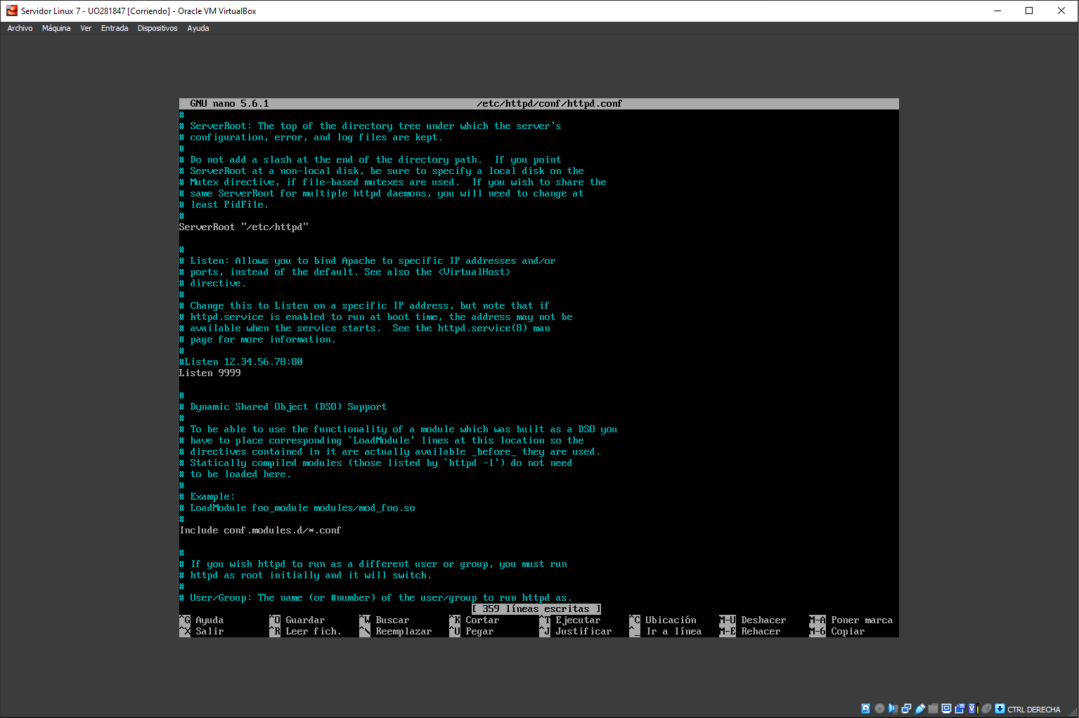

### Cambia el nombre del servidor a *www.midominio.as.local:9999* en la directiva *ServerName*.

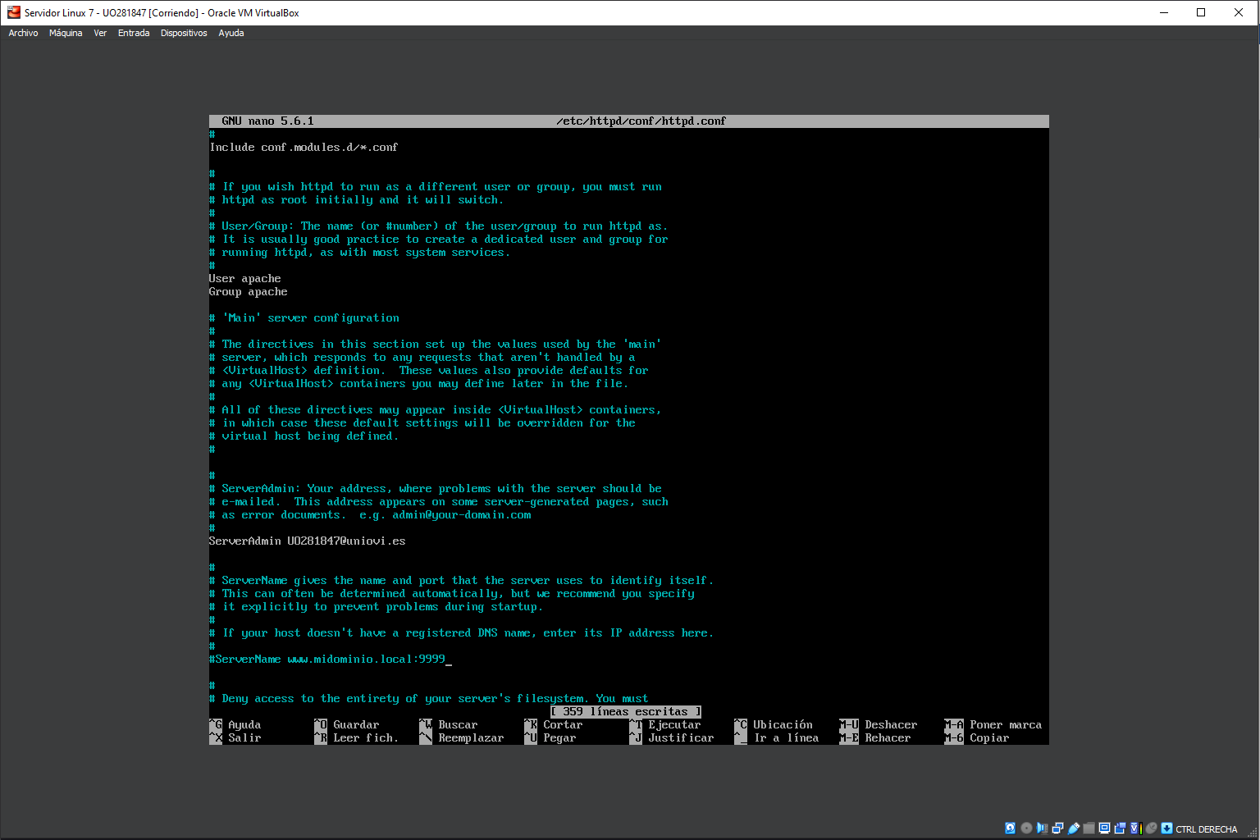

### Comprueba que ahora con *http://www.midominio.as.local:9999* puedes visualizar la página. Añade una nueva regla al firewall si es necesario. Vuelve a dejar el servidor escuchando en el puerto 80.

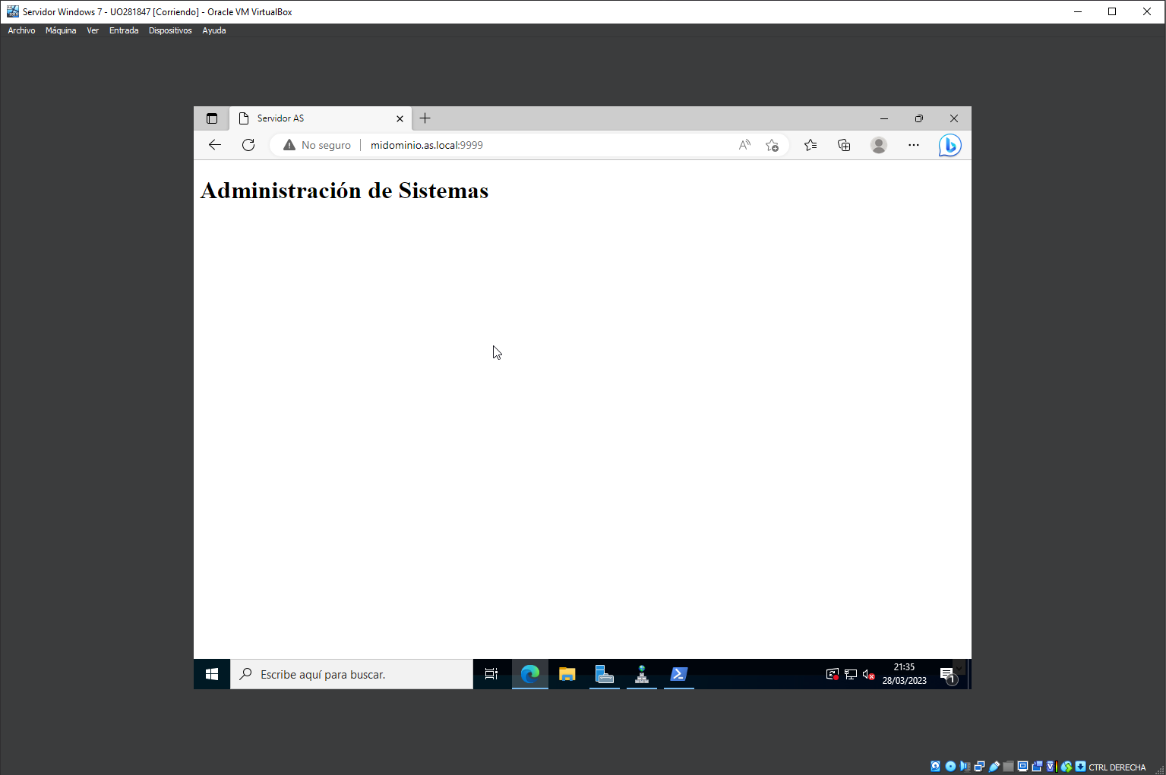

### Repositorios

### Renombra el archivo *index.html* a índice.html. Recarga la página para que se borre la cache y consulta de nuevo la dirección *www.midominio.as.local* ¿Qué ocurre?

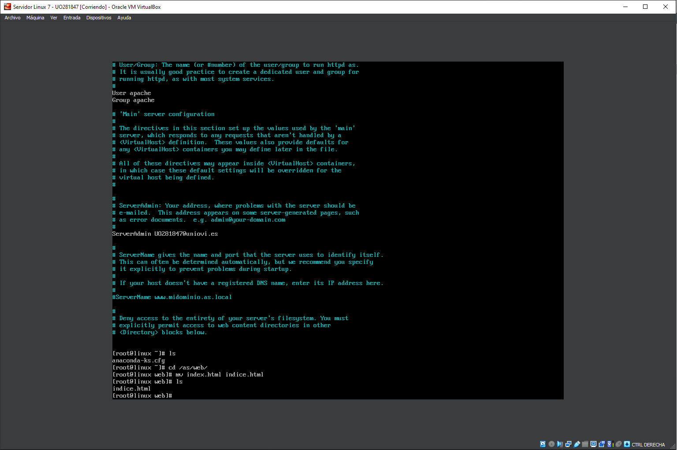

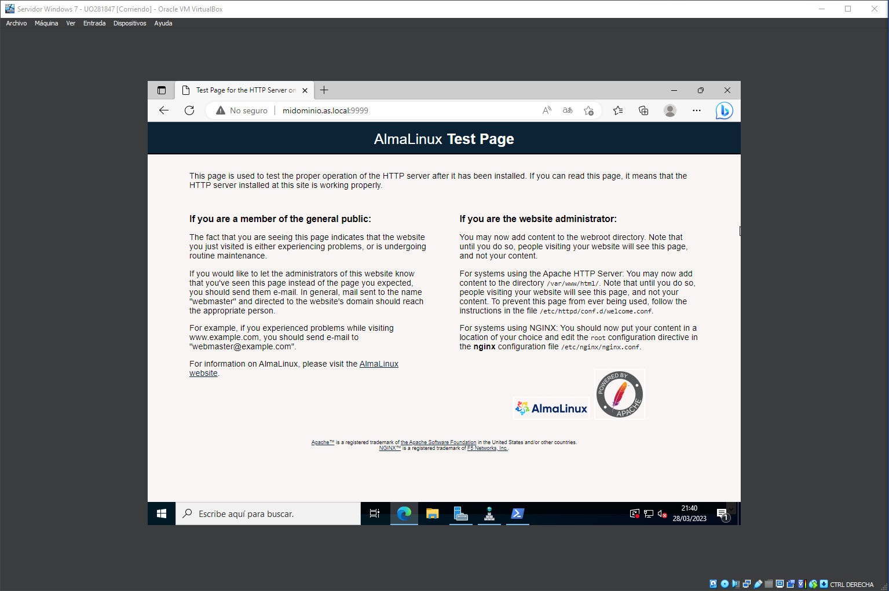

### Edita el fichero */etc/httpd/conf.d/welcome.conf* y comenta todas las líneas (añadiendo # al principio de todas ellas). Con ello desactivamos la presentación de la página de “*Almalinux Test Page*” para el caso que no encuentre el fichero index.html. Restaura el servicio httpd y vuelve a recargar la página. ¿Qué ocurre?

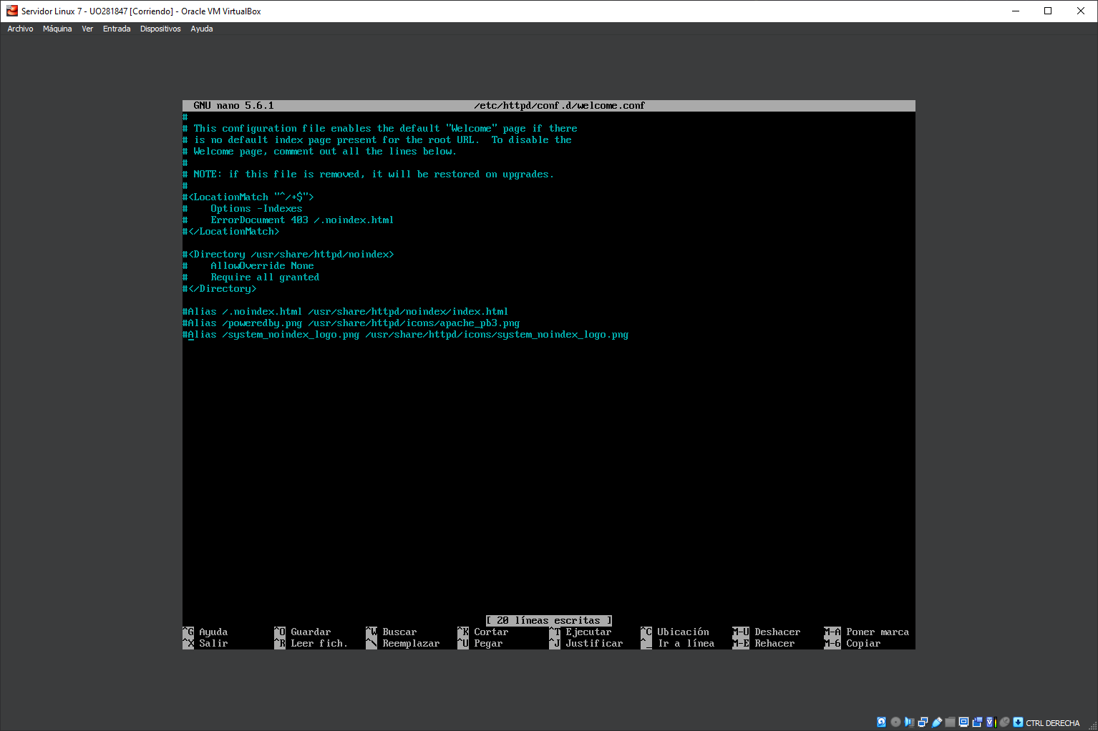

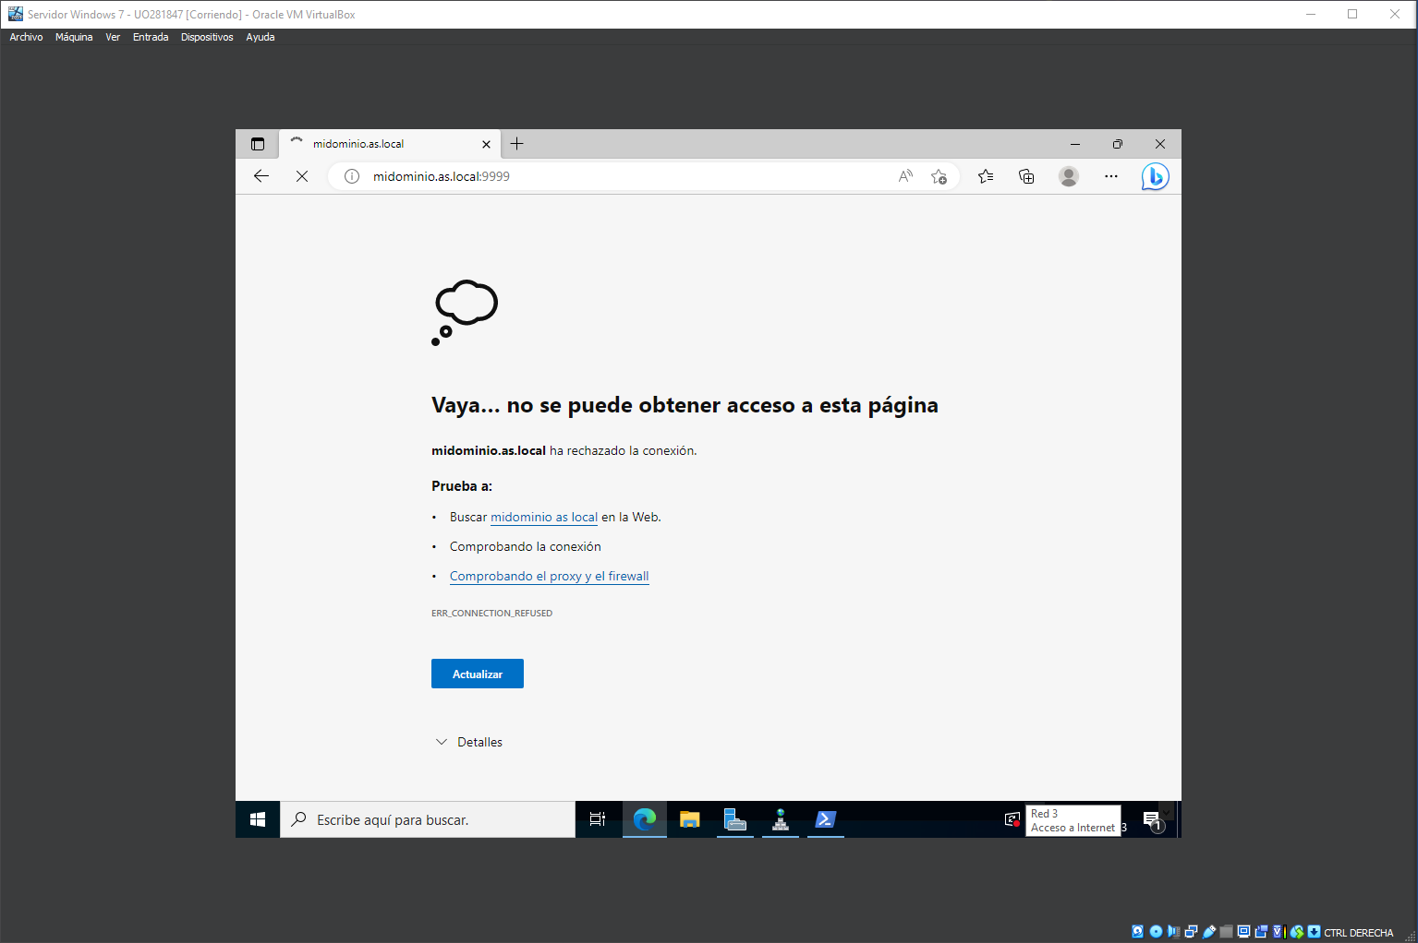

### Modifica la sección que creaste anteriormente para *as/web*.

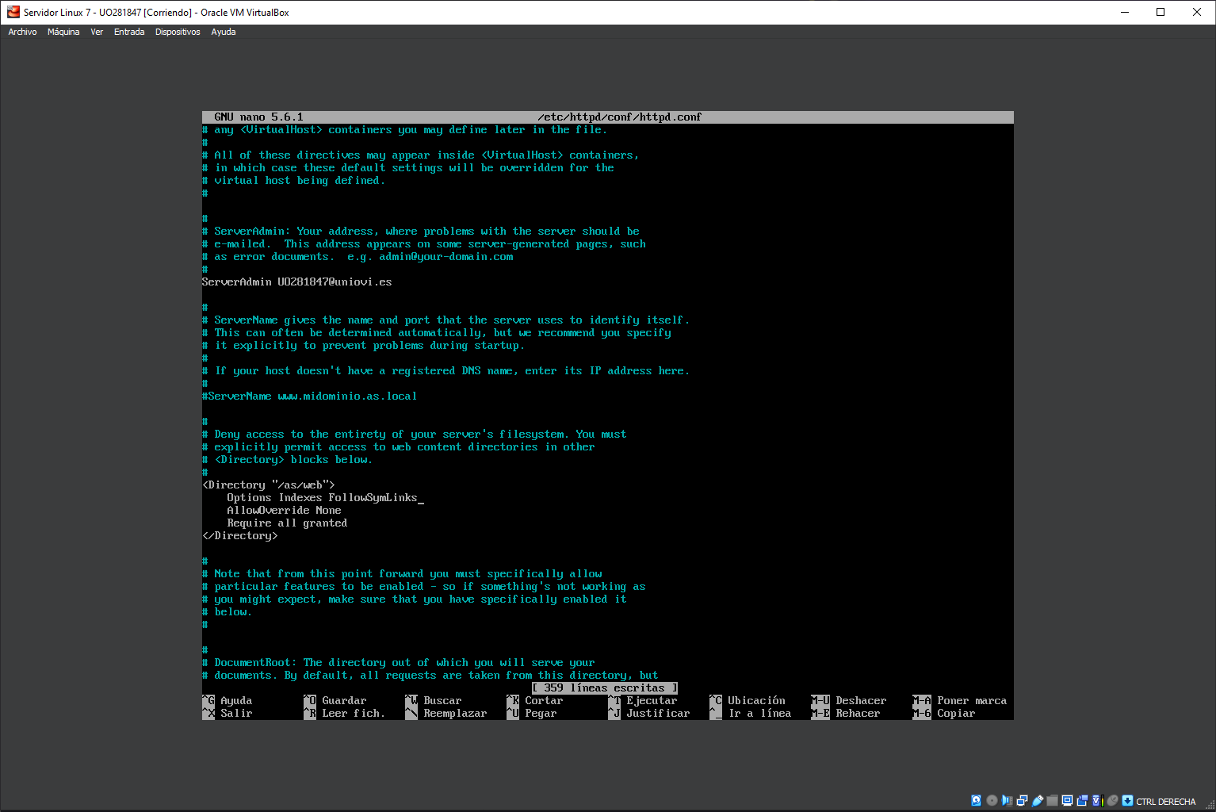

### Vuelve a restaurar el servicio, recarga la página y comprueba que ahora ya puedes visualizar el contenido de los directorios.

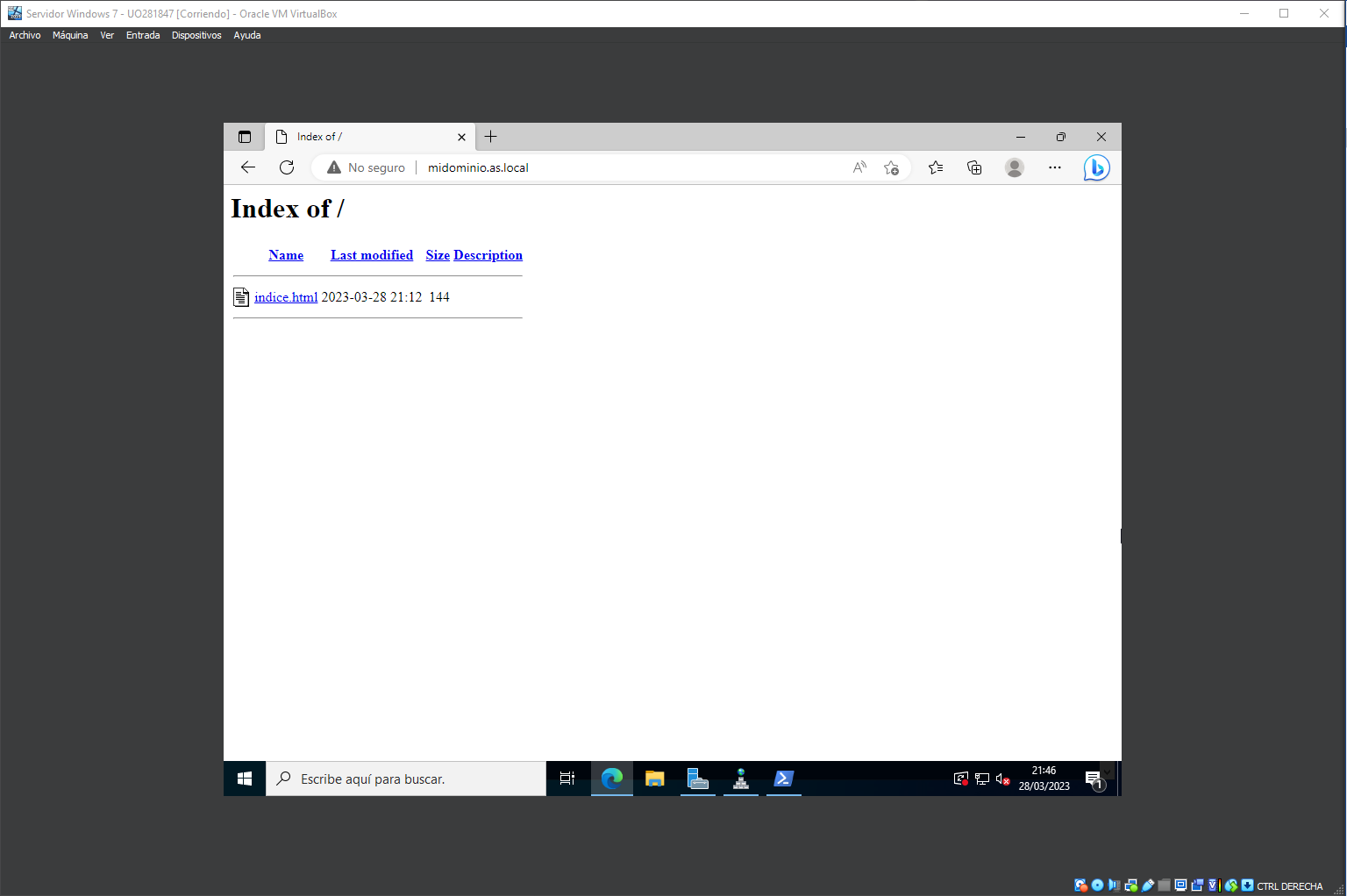

### Haz un acceso a una página no existente y comprueba qué ocurre en */var/log/httpd/access_log*.

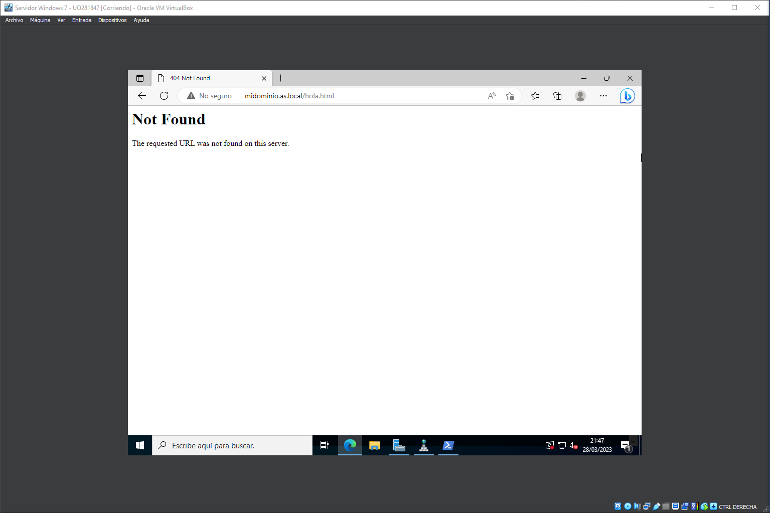

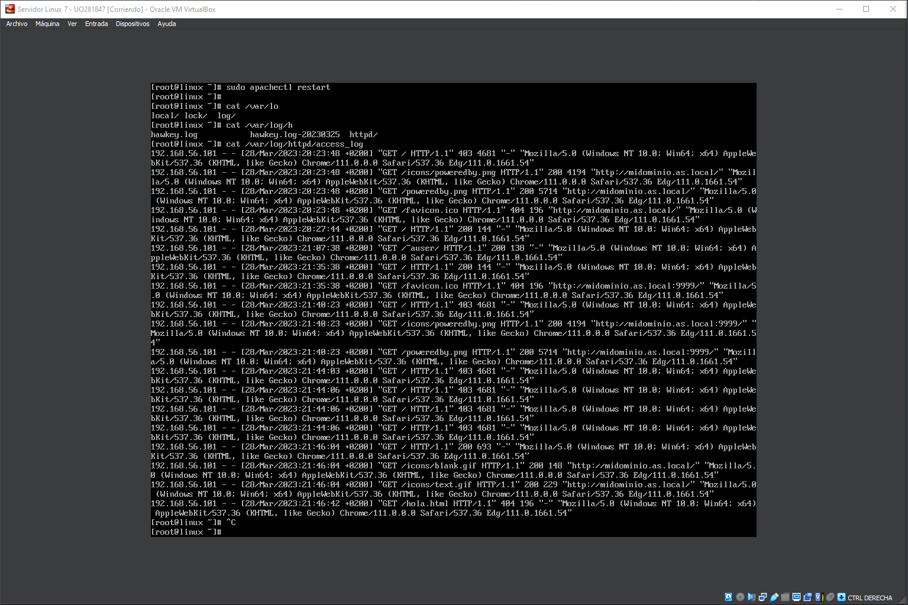

## 4. Hosts Virtuales (opcional)

### La definición de hosts virtuales “basado en nombres” permite agrupar en un mismo servidor con una sola IP las páginas de diferentes empresas. En la petición de servicio del protocolo http se incluye el nombre del host con lo que el servidor puede diferenciar las diferentes páginas que ha de mostrar.

### Da de alta en el servidor DNS un nuevo alias para www.midominio.as.local llamado *otraempresa.midominio.as.local*. Crea un host virtual para esta otra dirección y crea un directorio raíz para este dominio en */as/web/otraempresa*; indícalo en las directivas <VirtualHost> correspondientes. Copia el index.html anterior y cambia su contenido (el cuerpo del html) para que se muestre “Pagina de Otra Empresa”. Accede a la página *otraempresa.midominio.as.local*. ¿Qué aparece en el navegador?

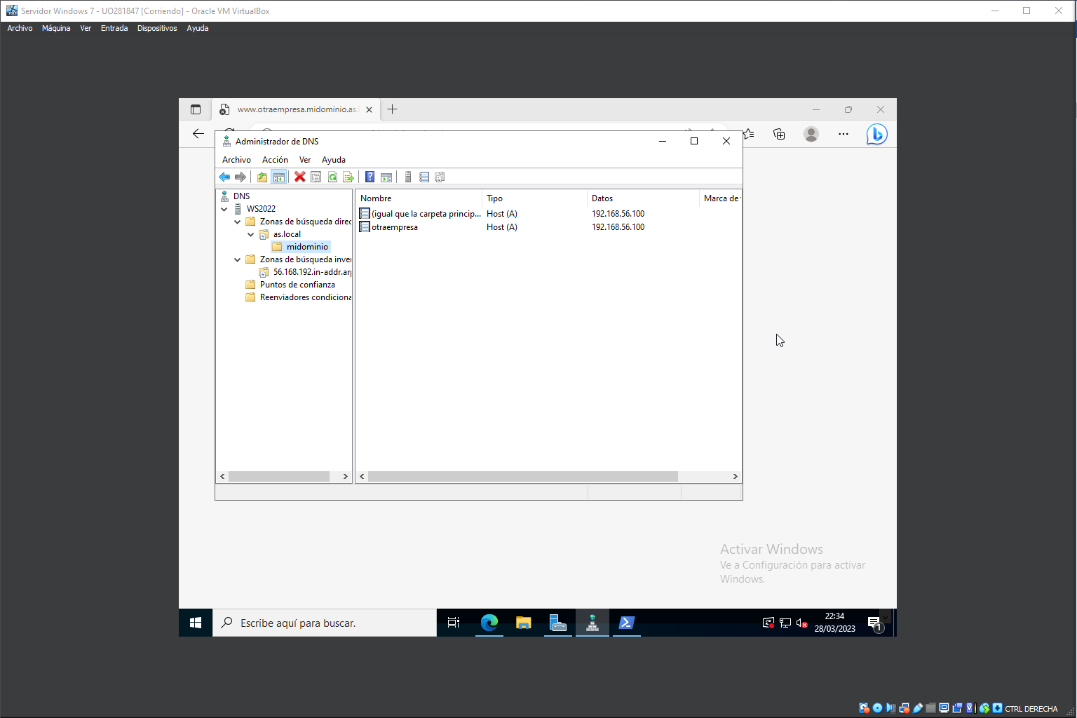

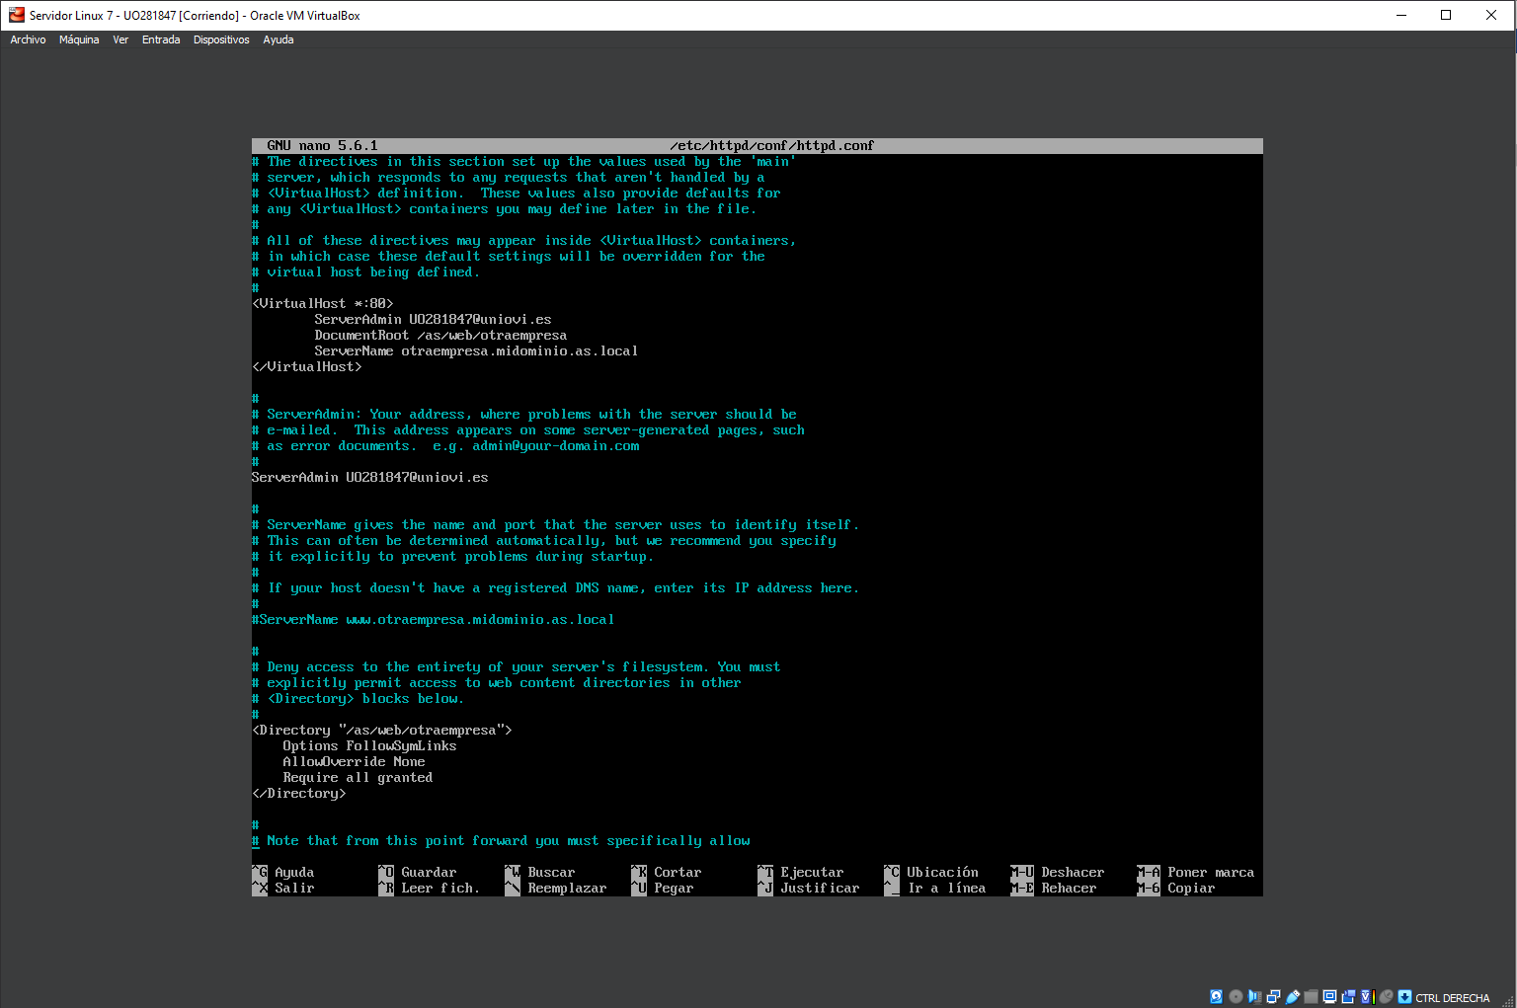

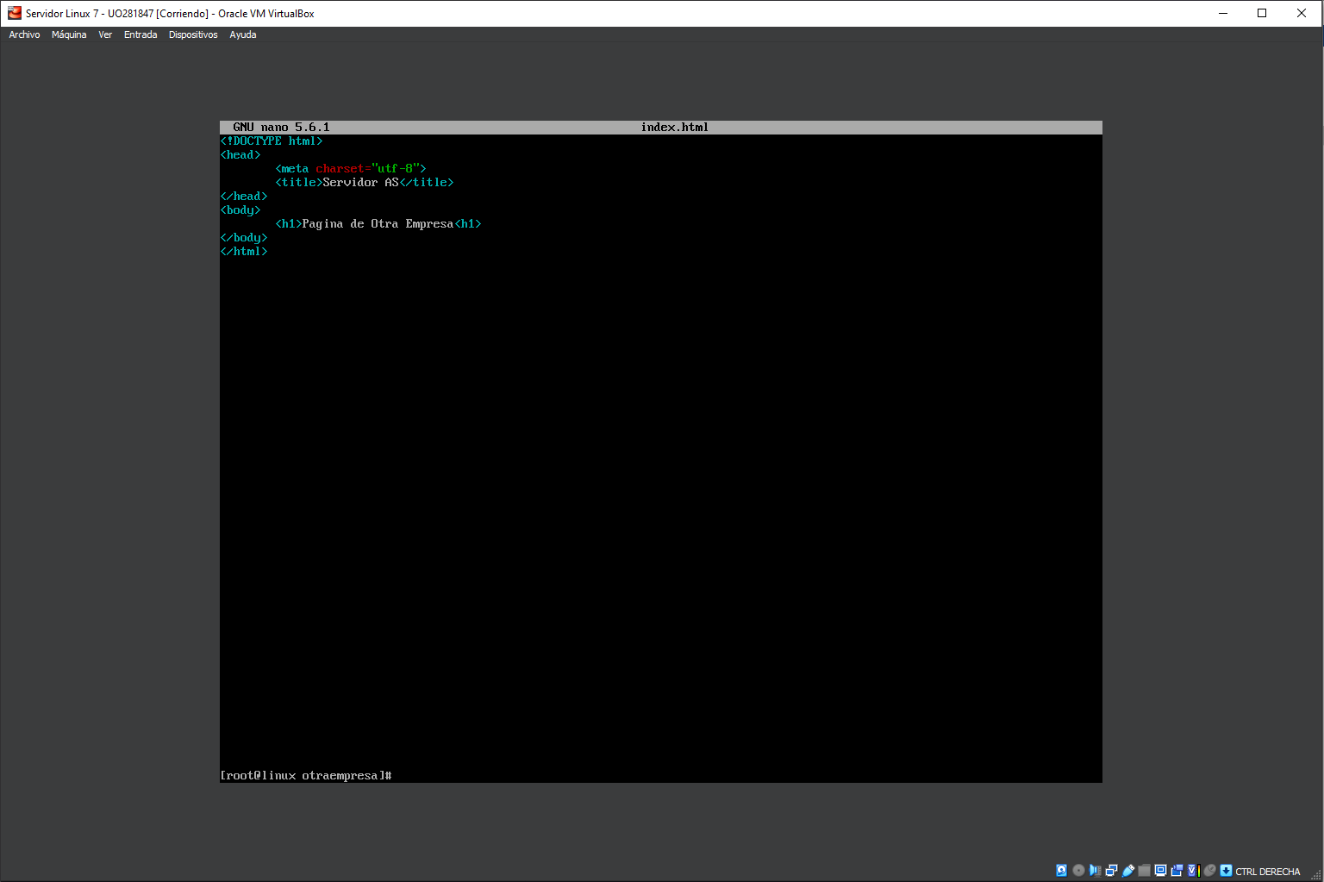

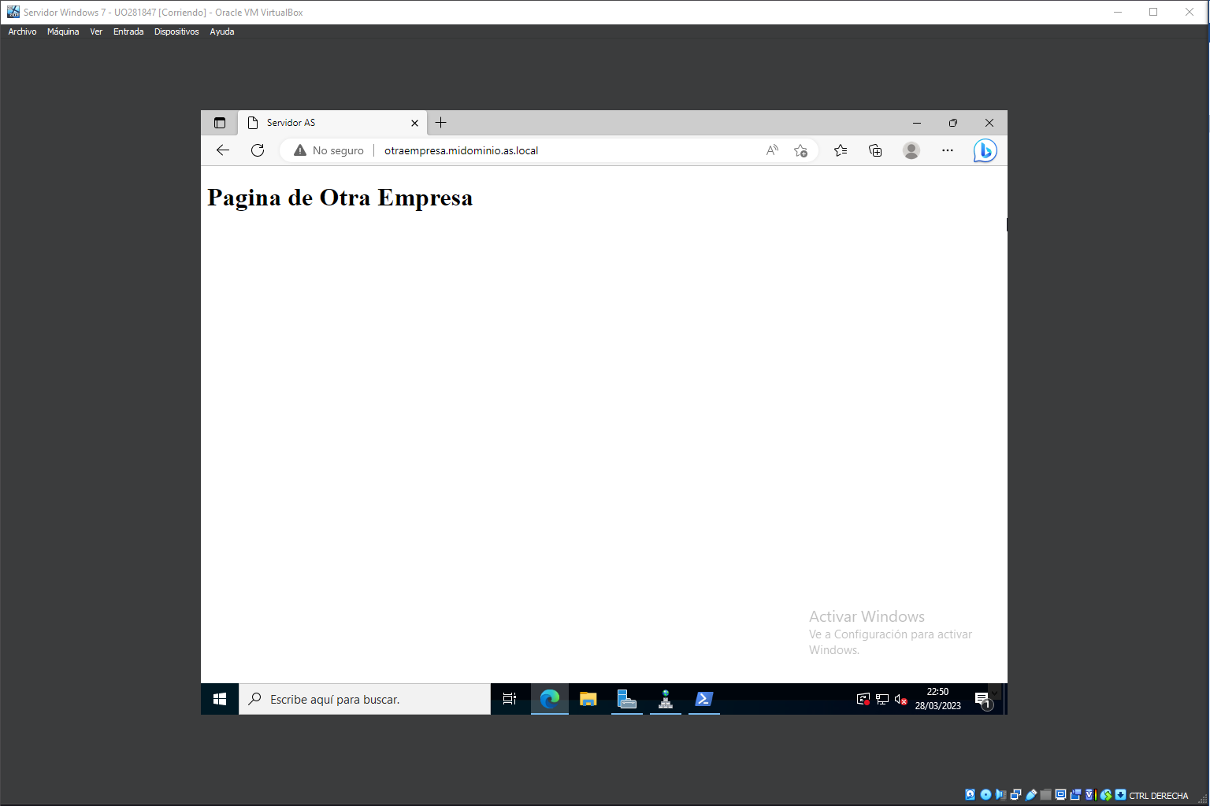

## 5. Autentificación (opcional)

### Configura un acceso autorizado para la web “otraempresa.midominio.as.local”. Para eso, debes añadir la directiva “AllowOverride AuthConfig” en la sección Directory de /as/web/otraempresa, y crear en el directorio raíz de ese mismo host (/as/web/otraempresa) un archivo llamado .htaccess con el siguiente contenido.

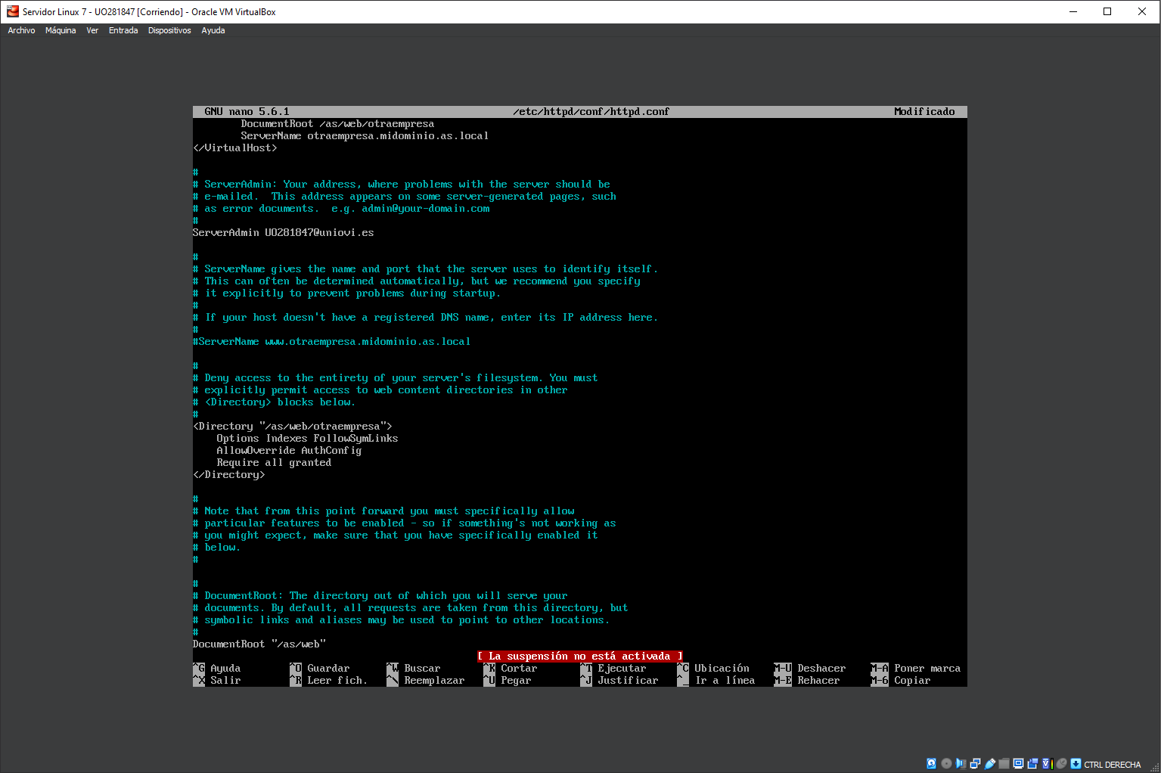

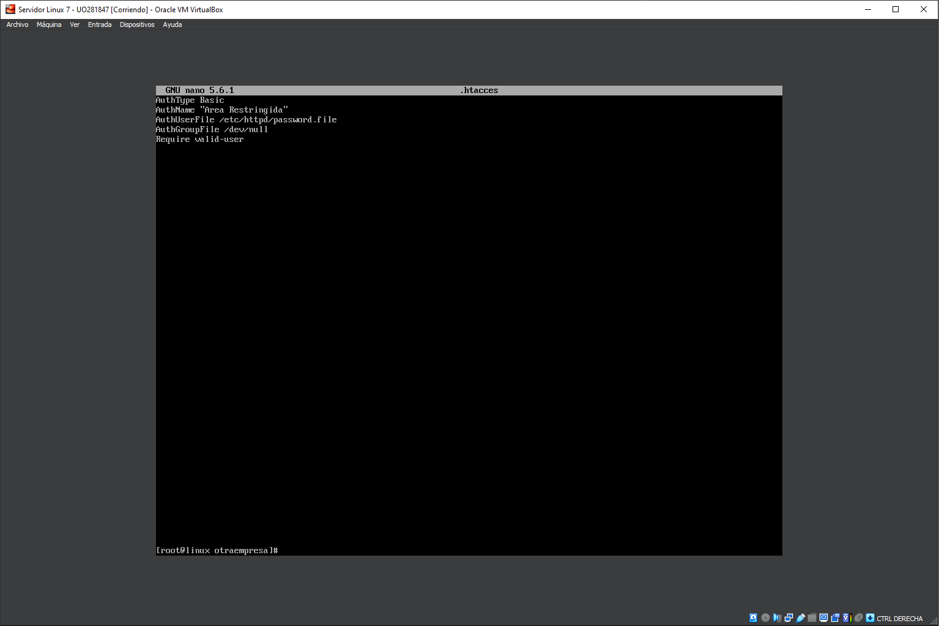

### Comprueba que te pide usuario y contraseña para acceder a la página. Crea un par de usuarios y trata de acceder de nuevo, con la clave correspondiente (una vez autorizado no vuelve a preguntar la contraseña, si se quieren realizar nuevas pruebas acceder con una ventana privada del navegador).

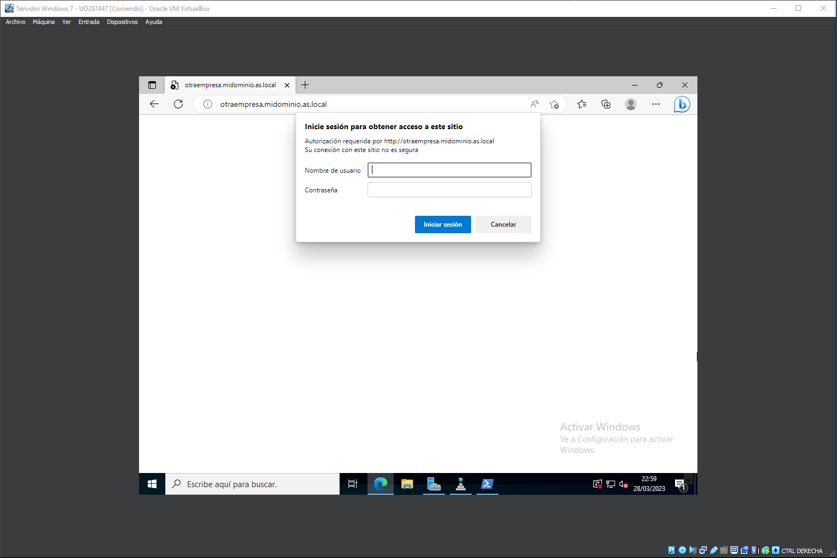

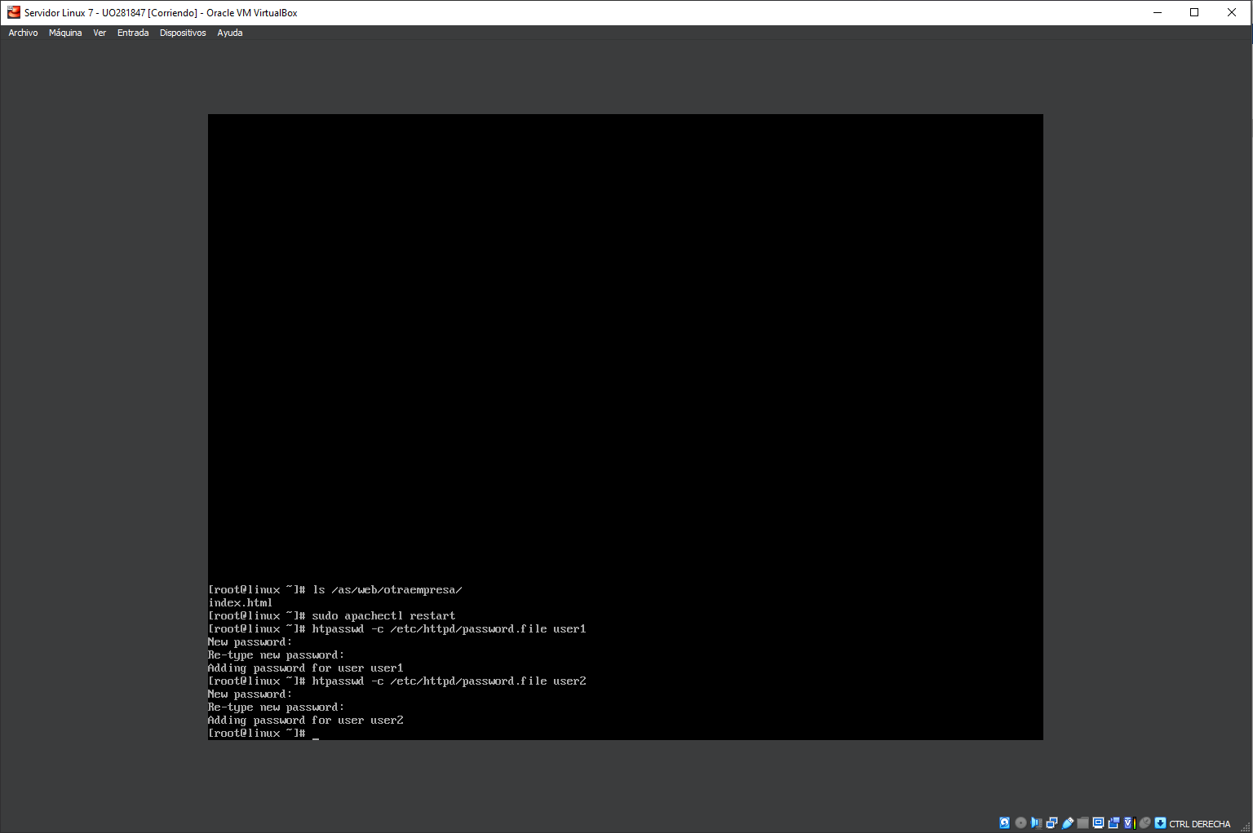

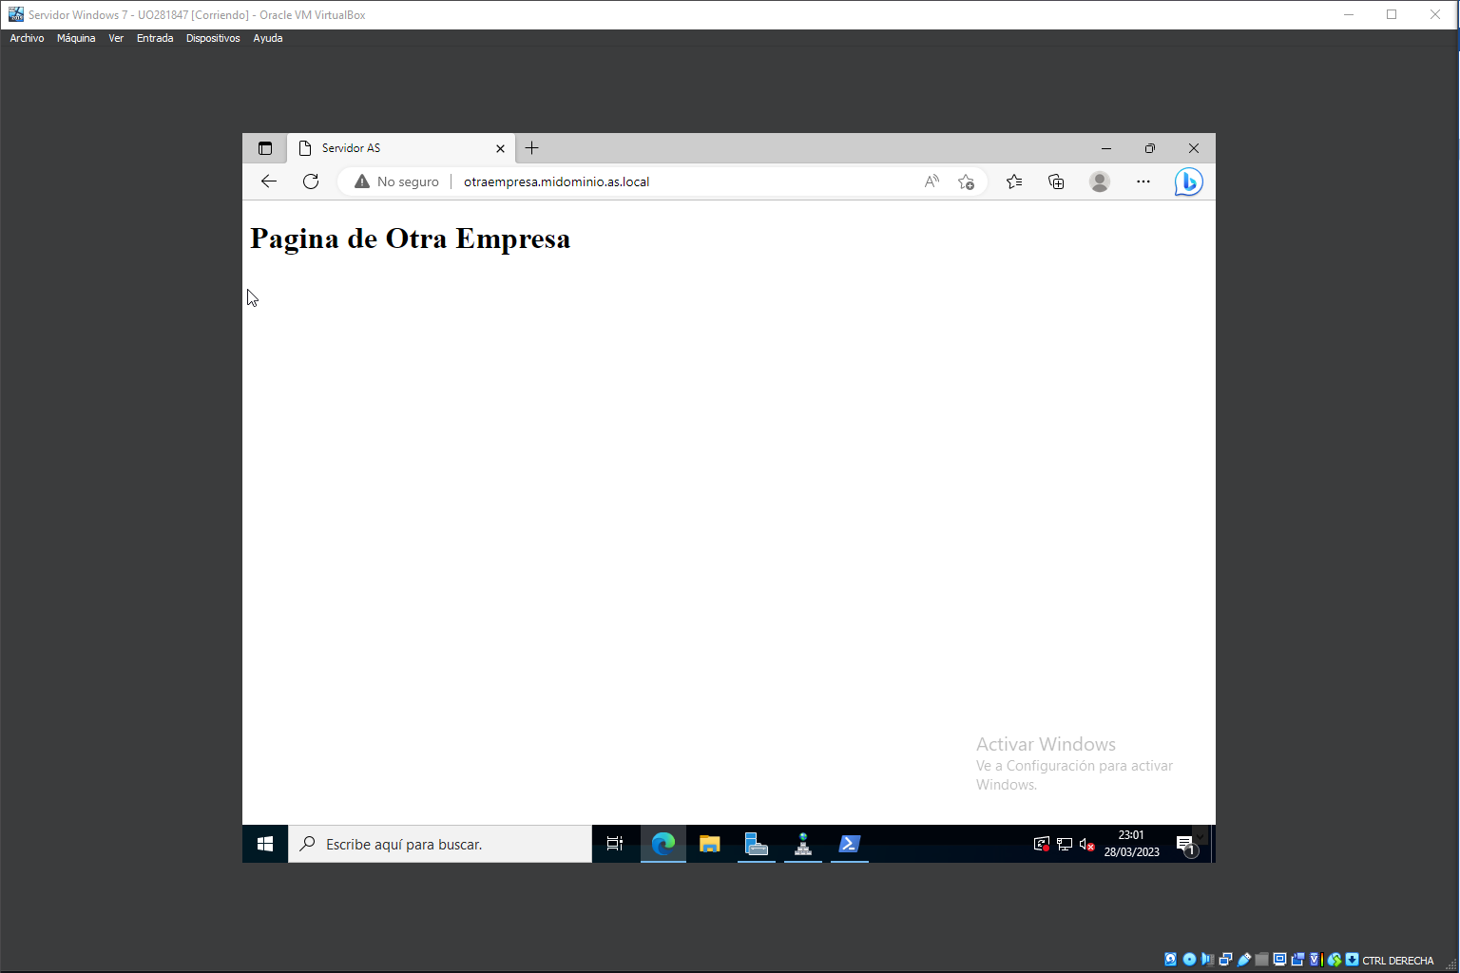

## 6. Servidor Proxy – squid (opcional)

### Squid es un servidor proxy para web con caché. Es una de las aplicaciones más populares y de referencia para esta función, software libre publicado bajo licencia GPL. Instala squid mediante *dnf install squid.*

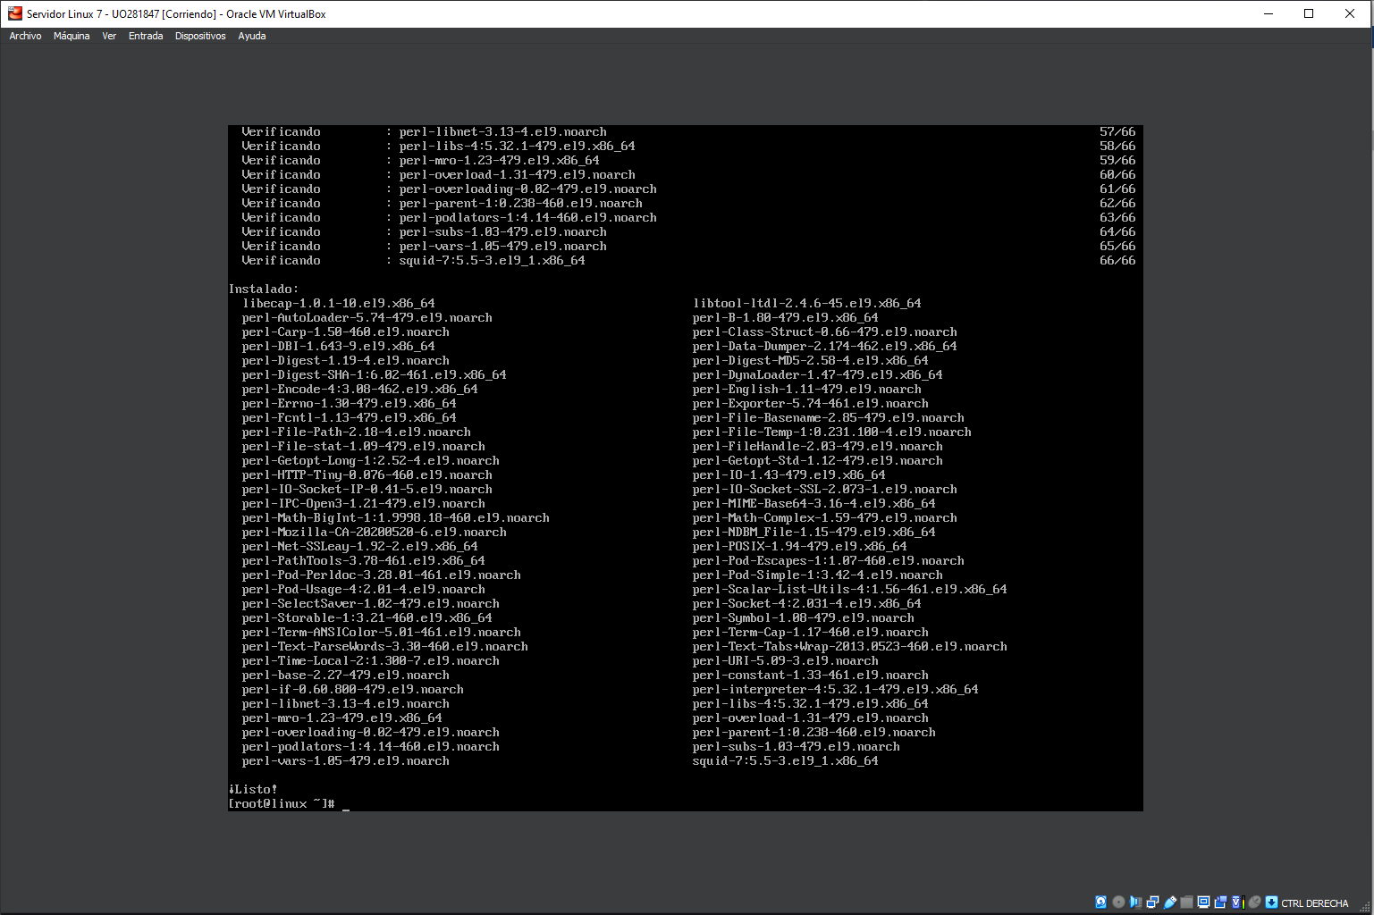

### Ahora inicia squid y configura el arranque automático.

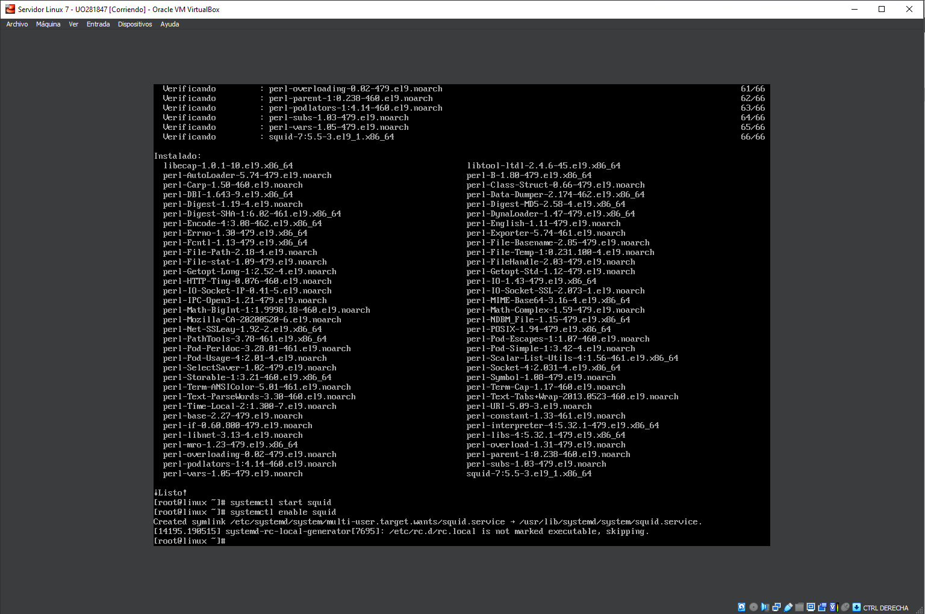

### Edita el fichero de configuración /etc/squid/squid.conf. La sección acl localnet define los rangos ip de las posibles redes locales en los que se puede encontrar el servidor. Comprueba que existe una como la que sigue (o mejor): *acl localnet src 192.168.56.0/24*

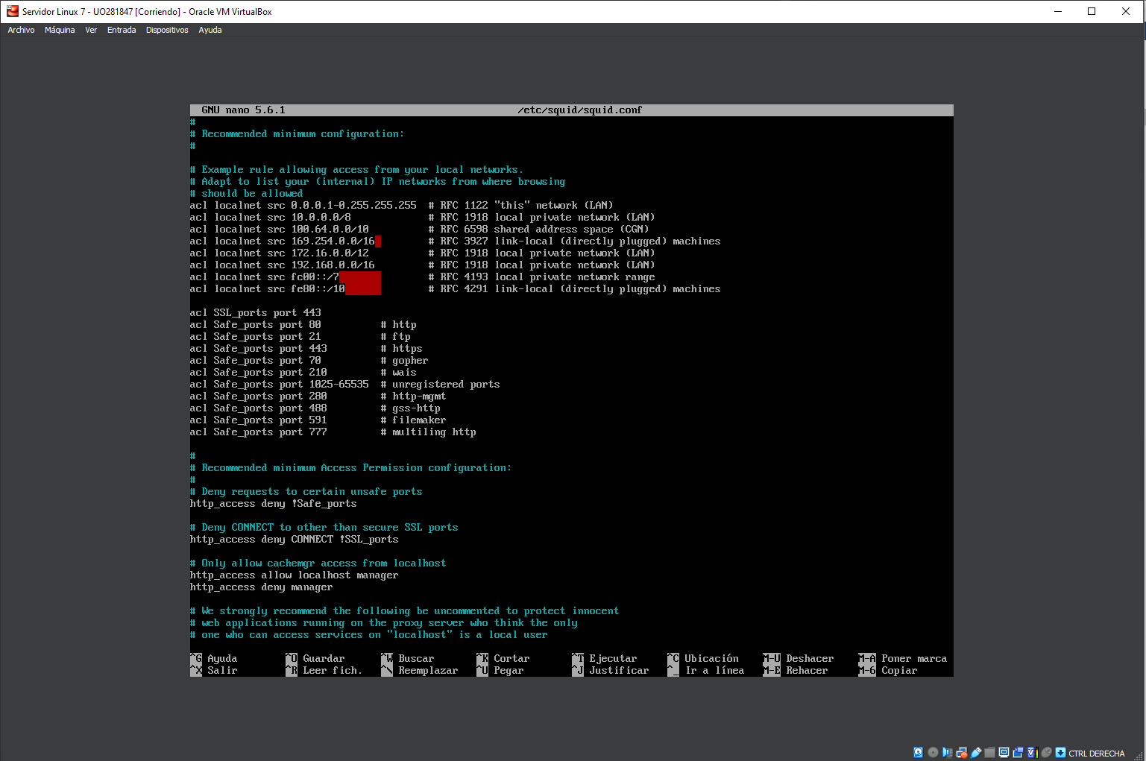

### Descomenta la línea donde se define el almacenamiento de la memoria caché *cache_dir*. Y por último reinicia el servicio squid y añádeselo al cortafuegos.

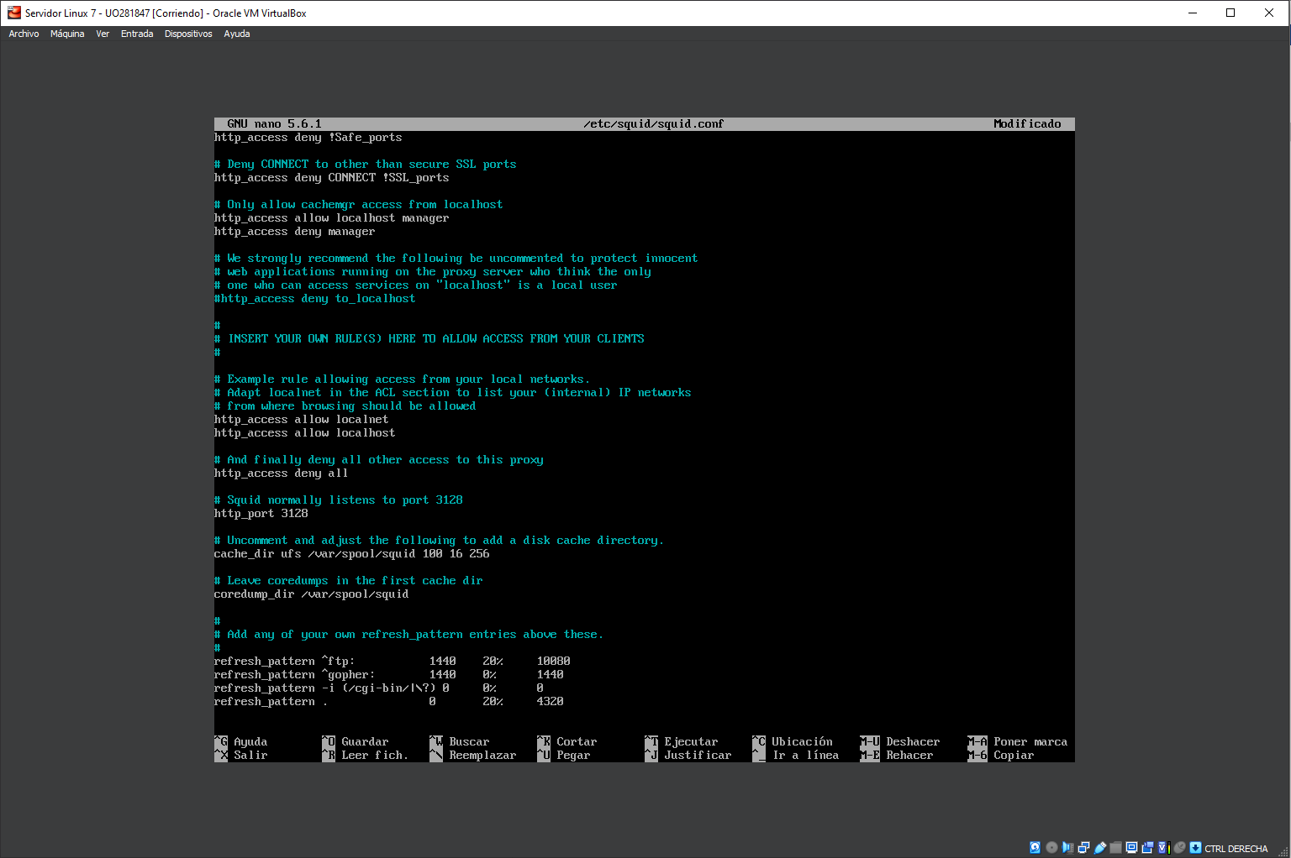

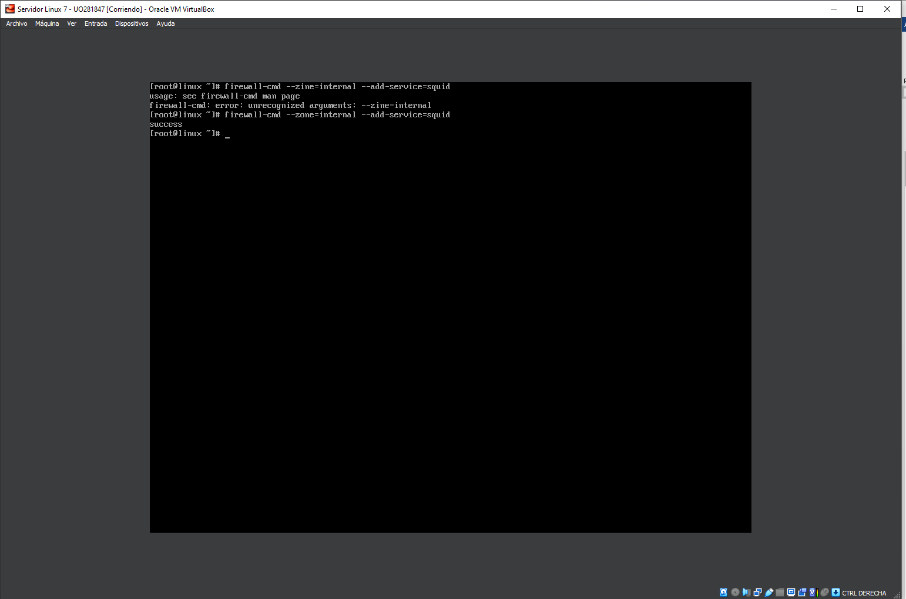

### Configura el navegador de Windows (Configuración > Opciones de Internet > Configuración de LAN) para conectarse a través del nuevo proxy de Linux (Dirección: www.midominio.as.local, puerto 3128) y comprueba en el servidor que las conexiones se realizan ahora a través del proxy.

